Plastikų liejimo įrenginių operatoriaus
modulinė profesinio mokymo programa, III lygis

Teorinių ir praktinių užduočių
mokinio sąsiuvinis

Teorinių ir praktinių užduočių mokinio sąsiuvinis parengtas įgyvendinant iš Europos Sąjungos struktūrinių fondų lėšų bendrai finansuojamą projektą „Lietuvos kvalifikacijų sistemos plėtra (I etapas)“ (projekto Nr. 09.4.1-ESFA-V-734-01-0001).

Teorinių ir praktinių užduočių mokinio sąsiuvinio (Plastikų liejimo įrenginių operatoriaus modulinė profesinio mokymo programa, III lygis) autoriai patvirtina, kad šiame teorinių ir praktinių užduočių mokinio sąsiuvinyje pateiktos užduotys nepažeis autorių, kurių kūriniai naudojami, teisių ir visa užduotims rengti ir iliustruoti naudota literatūra ir šaltiniai yra pateikti sąsiuvinio gale.

Teorinių ir praktinių užduočių mokinio sąsiuvinio autoriai:
Gintautas Dervinis;
Dr. Vytautas Petkūnas;
Laimonas Bačkys
Denis Udovičenko
Modulis „Įvadas į profesiją“

TESTAS ĮSIVERTINTI GEBĖJIMAMS PRIEŠ PRADEDANT MOKYTIS

- Kaip vadinamas procesas, kai plastiko atliekos utilizuojamos ir pakartotinai apdirbamos į naudingus produktus?
- Plastikų perdirbimas;
- plastikų gamyba;
- plastikų polimerizacija.

- Kokią visų buitinių-komunalinių atliekų bendros masės dalį apytiksliai sudaro plastikų atliekos?
- 1-5 %;
- 15-20%;
- 5-10 %.

- Plastikų gaminiai, netinkami perdirbimui:
- Plastikinės plėvelės ir maišeliai;
- plastikiniai gėrimų ir kitų maisto produktų buteliai;
- plastikinės medicinos priemonės.

- Ką reiškia šis plastikų gaminio ženklinimas?
1 pav. Ženklas
Šaltinis: https://recicladoraguadalupe.blogspot.com/p/reciclables.html
- Gaminys gali būti perdirbamas ir nurodyta medžiagos rūšis;
- gaminys pagamintas naudojant sintetines medžiagas;
- gaminys pagamintas taikant žiedinės ekonomikos principus.

- Ką simbolizuoja šis pakuotės ženklinimas?
2 pav. Ženklas
Šaltinis: https://www.institut-hysope.com/new/actualites/point-vert-triman/
- Pakuotė skirta ekologiškiems produktams;
- gamybos kompanija sumokėjo už pakuotės surinkimą;
- nurodo pirkėjui, kad jis pirkdamas prekę, prisideda prie atliekų tvarkymo.

- Kaip vadinamas technologinis procesas, kai išlydyta plastikų žaliava, veikiama slėgio, įpurškiama į liejimo formą ir ten atšaldoma?
- Plastikų gamyba ekstruzijos būdu;
- plastikų gamyba įpurškimo būdu;
- plastikų gamyba užpylimo būdu.

- Kokio plastikų gamybos proceso iliustracija pateikta paveikslėlyje?
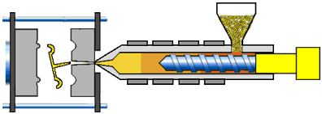
3 pav. Plastikų gamyba
Šaltinis: https://www.toolcraft.co.uk/plastic-injection-moulding/images/injection-moulding-process-stage4-396x141.gif
- Liejimas įpurškimo būdu;
- liejimas pūtimo būdu;
- liejimas ekstruzijos būdu.

- Kokiomis savybėmis pasižymi plastikai?
- Sunkiai pramonėje pritaikomos, sunkiai apdirbamos bei formuojamos medžiagos;
- tarnauja labai trumpą laiką, sudėtinga gaminių priežiūra.
- lengvai apdorojami, ilgaamžiai.

- Koks procesas naudojamas didelių tūrinių plastiko detalių gamybai?
- Terminis vakuuminis formavimas;
- formavimas įpurškimo būdu;
- formavimas ekstruzijos būdu.

- Kurios iš šių medžiagų nėra biologiškai skaidomos?
- Augalinės atliekos;
- popierinės atliekos;
- plastmasinės atliekos.

- Kiek yra plastikų rūšių grupių?
- 15;
- 4;
- 7.

- Per kiek metų plastikas biologiškai suirtų gulėdamas sąvartyne?
- 25;
- 99;
- 1000.

- Ką reiškia plastikų gaminių apatinėje dalyje įrašytas skaičius?
- Iš kokios plastikų medžiagų grupės pagamintas gaminys;
- per kiek metų gaminys bus netinkamas naudoti;
- kelis kartus gaminį bus galima perdirbti.

- Iš kokios medžiagos išgaunamas plastikas?
- Naftos;
- anglies;
- skalūnų.

- Kas yra perdirbimas?
- Naujų daiktų įsigijimas;
- medžiagų surinkimas ir naudojimas naujiems gaminiams gaminti;
- nenaudojamų daiktų išmetimas į tam skirtas šiukšliadėžes.

Modulis „Pasiruošimas gaminių iš plastiko liejimo darbams“

1 užduotis. KAS YRA POLIMERAS?

____________________________________________________________________________________________________________________________________________________________________________________________________________________________________________________________________________________________________________________________________________________________________________________________________________________________________________________________________________________________________________

2 užduotis. KAS YRA PLASTIKAS?

____________________________________________________________________________________________________________________________________________________________________________________________________________________________________________________________________________________________________________________________________________________________________________________________________________________________________________________________________________________________________________

3 užduotis. KĄ REIŠKIA MEDŽIAGŲ SANDARA, SAVYBĖS, KOKYBĖ?

____________________________________________________________________________________________________________________________________________________________________________________________________________________________________________________________________________________________________________________________________________________________________________________________________________________________________________________________________________________________________________

4 užduotis. Į KOKIAS GRUPĖS, PAGAL TECHNINIUS REIKALAVIMUS, GALIMA SUSKIRSTYTI PLASTIKO MEDŽIAGAS?

__________________________________________________________________________________________________________________________________________________________________________________________________________________________________________________________________________________________________________________________________________________________________________________________________________________________

5 užduotis. PARAŠYKITE POLIMERINIŲ MEDŽIAGŲ KLASIFIKACIJAS?

____________________________________________________________________________________________________________________________________________________________________________________________________________________________________________________________________________________________________________________________________________________________________________________________________________________________________________________________________________________________________________

6 užduotis. Į KOKIAS GRUPĖS SKIRSTOMAS PLASTIKAS?

____________________________________________________________________________________________________________________________________________________________________________________________________________________________________________________________________________________________________________________________________________________________________________________________________________________________________________________________________________________________________________

7 užduotis. PARAŠYKITE POLIMERINIŲ MEDŽIAGŲ SKIRTUMUS?
Termoplastiniai polimerai | Termoreaktyviniai polimerai

8 užduotis. ĮVARDYKITE POLIMERINIŲ MEDŽIAGŲ PAVADINIMUS?
Sutrumpinimas | Polimerinės medžiagos pavadinimas

ABS

PC

PP

PVC

PI

PTFE

PET

PE

HDPE

9 užduotis. Į KOKIAS DVI GRUPES SKIRSTOMI TERMOPLASTINIAI POLIMERAI?

__________________________________________________________________________________________________________________________________________________________________________________________________________________________________________________________________________________________________________________________________________________________________________________________________________________________

10 užduotis. PARAŠYKITE, KUR DAŽNIAUSIAI NAUDOJAMAS ABS POLIMERAS?

__________________________________________________________________________________________________________________________________________________________________________________________________________________________________________________________________________________________________________________________________________________________________________________________________________________________

11 užduotis. APIBŪDINKITE PVC POLIMERĄ?

__________________________________________________________________________________________________________________________________________________________________________________________________________________________________________________________________________________________________________________________________________________________________________________________________________________________

12 užduotis. IŠ KO GAMINAMAS ŠIS PRODUKTAS?

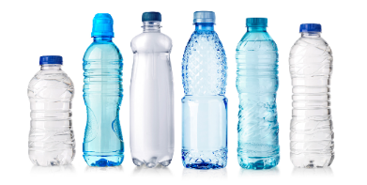
4 pav. Indai vandeniui

Šaltinis: https://www.recycleandrecoverplastics.org/wp-content/uploads/2019/02/Plastic-Bottles-iStock-926200658-MEDIUM-2.png

13 užduotis. PP GALI BŪTI PAGAMINTAS SKIRTINGŲ TECHNINIŲ SAVYBIŲ. Į KOKIĄ SAVYBĘ SVARBU ATKREIPTI DĖMESĮ, JEI PLANUOJAME NAUDOTI PLASTIKĄ EKSTRUZIJOS PROCESE? KODĖL TO PATIES PLASTIKO NEGALĖSIME NAUDOTI ĮPURŠKIMO LIEJIME?

__________________________________________________________________________________________________________________________________________________________________________________________________________________________________________________________________________________________________________________________________________________________________________________________________________________________

14 užduotis. DAUGUMA PLASTIKO LIEJIMO MAŠINŲ YRA VOLUMETRINĖS LIEJIMO MAŠINOS. KOKIĄ ĮTAKĄ PROCESUI TURĖS SKIRTINGAS PLASTIKO GRANULIŲ TŪRINIS TANKIS?[
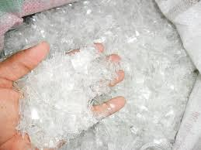 | 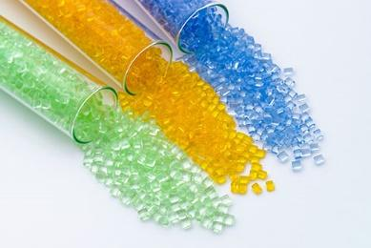
5 pav. Smulkintas plastikas | 6 pav. Plastiko granulės
Šaltinis: http://www.bgmrecycling.com/varieties-of-pet-flakes-hot-cold-and-unwashed/ | Šaltinis: https://tekni-plex.com/tekni-plex-medical/pvc-tpe-compounds/

__________________________________________________________________________________________________________________________________________________________________________________________________________________________________________________________________________________________________________________________________________________________________________________________________________________________

15 užduotis. KUO SKIRIASI MEDŽIAGŲ DUOMENŲ LAPAS NUO MEDŽIAGOS SAUGOS DUOMENŲ LAPO?

__________________________________________________________________________________________________________________________________________________________________________________________________________________________________________________________________________________________________________________________________________________________________________________________________________________________

16 užduotis. ĮVARDYKITE IR APIBŪDINKITE LENTELĖJE PATEIKTAS DARBUOTOJŲ ASMENINES SAUGOS PRIEMONES?
Eil. Nr. | Saugos priemonės nuotrauka | Saugos priemonės pavadinimas | Nuo kokių profesinės rizikos veiksnių apsaugo?
1 | 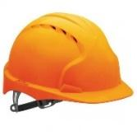  7 pav. Asmeninės saugos priemonė  Šaltinis: https://www.nirlita.lt/wp-content/uploads/2018/11/Apsauginis-%C5%A1almas-EVO2-oran%C5%BEinis.jpg
2 | 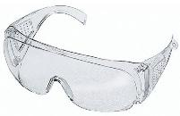  8 pav. Asmeninė saugos priemonė  Šaltinis: https://www.ermitazas.lt/out/pictures/master/product/1/147774.jpg
3 | 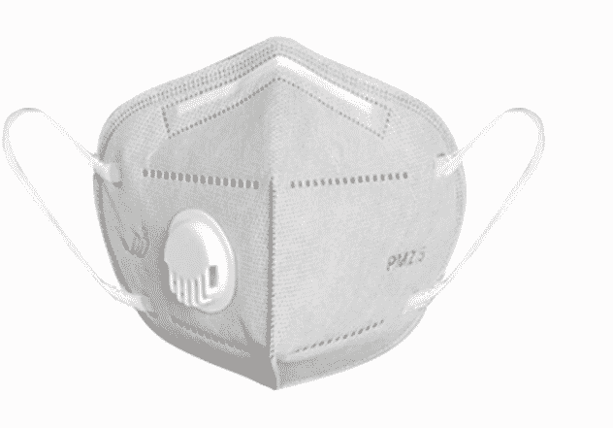  9 pav. Asmeninė saugos priemonė  Šaltinis: https://protecus.lt/wp-content/uploads/2020/04/KN95.png
4 | 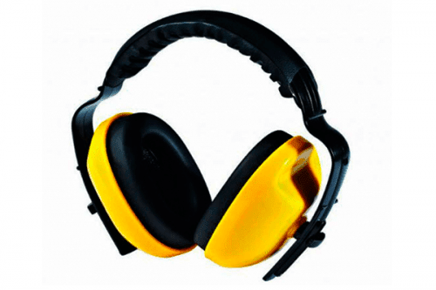  10 pav. Asmeninė saugos priemonė  Šaltinis: https://torx.lt/wp-content/uploads/2019/05/Ausine%CC%87s-nuo-triuks%CC%8Cmo.png
5 | 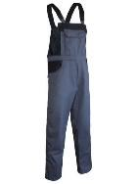  11 pav. Asmeninė saugos priemonė  Šaltinis: https://www.craftwear.lt/out/pictures/generated/product/1/665_665_75/c-line_darbo_drabuziai_darbo_puskombinezonis.jpg
6 | 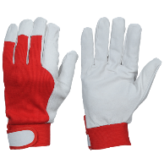  12 pav. Asmeninė saugos priemonė  Šaltinis: https://lh3.googleusercontent.com/proxy/11oVzIrjRNxeUA23bc5qA5uHMAMjvBJnCzYY9CTYNVAJFhivuVLSnjVg7eQKNpXeb3orYh-98u3657JZ6AxhUxkgiUwlxOa9vGoD85COwtpvcnAJxR0a
7 | 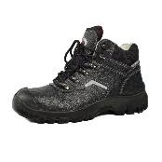  13 pav. Asmeninė saugos priemonė  Šaltinis: https://www.ermitazas.lt/out/pictures/generated/product/1/700_700_90/233892.jpg

17 užduotis. ĮVARDYKITE IR APIBŪDINKITE LENTELĖJE RANKINIUS ĮRANKIUS?
Eil. Nr. | Įrankis | Įrankio pavadinimas | Įrankio naudojimas
1 | 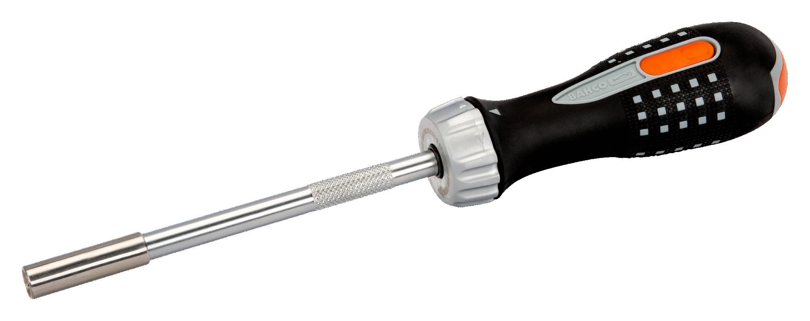  14 pav. Rankiniai įrankiai  Šaltinis: https://www.varle.lt/static/uploads/products/256/ter/terkslinis-reversinis-atsuktuvas-antgaliu.png
2 | 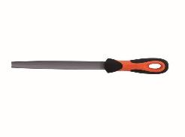  15 pav. Rankiniai įrankiai  Šaltinis: https://www.varle.lt/static/uploads/products/417/bah/bahco-ergo-dilde-metalui-pusapvale-10_mOYvNtS.jpg
3 | 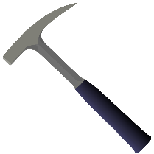  16 pav. Rankiniai įrankiai  Šaltinis: https://upload.wikimedia.org/wikipedia/commons/thumb/8/8e/Geological_hammer.svg/1200px-Geological_hammer.svg.png
4 | 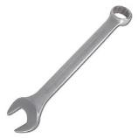  17 pav. Rankiniai įrankiai  Šaltinis: https://lh3.googleusercontent.com/proxy/IpiURR1BBxTKU9lyg3YMxAlmNGR482J5x_fwFgxIERD4pmir-nYQkWjmMbs7cVPYel5-rZIFNhZqrciX_AcpQ9gZj8MbJilqGA
5 | 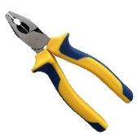  18 pav. Rankiniai įrankiai  Šaltinis: https://www.varle.lt/static/uploads/products/589/kom/kombinuotos-reples-specialist-180-mm.jpg

MODULIO ,,PASIRUOŠIMAS GAMINIŲ IŠ PLASTIKŲ LIEJIMO DARBAMS“
ŽINIŲ PATIKRINIMO TESTAS

- Kokios yra pagrindinės polimerinių medžiagų rūšys?
- Termoplastiniai ir termoreaktyviniai polimerai;
- izoterminiai ir termoporiniai polimerai;
- polietileniniai ir polipropileniniai polimerai.

- Kaip vadinama cheminė reakcija, kuri sujungia monomero molekules į polimero molekulę?
- Poliarizacija;
- polimerizacija;
- transformacija.

- Kokioje temperatūroje iš polimerinių medžiagų formuojami plastikai?
- 50-85 °C;
- 160-250 °C;
- 320-450 °C.

- Pagal ką plastikui suteikiamas pavadinimas?
- Pagal plastiką sudarančio polimero pavadinimą;
- pagal plastiką sukūrusio žmogaus pavardę;
- pagal šalies, kurioje sukurtas plastikas, pavadinimą.

- Kaip mineraliniai užpildai pakeičia plastikų savybes?
- Padidina plastikų stiprumą;
- padidina plastikų skaidrumą;
- padidina plastikų atsparumą kaitrai, kietumą.

- Kaip pluoštiniai stiklo, anglies užpildai pakeičia plastikų savybes?
- Padidina plastikų stiprumą;
- padidina plastikų atsparumą kaitrai, kietumą;
- padidina plastikų skaidrumą.

- Kuris polimeras (polimerinė medžiaga) pagal kilmę nepriskiriamas prie natūralių polimerų?
- Celiuliozė;
- kaučiukas;
- poliuretanas.

- Kuris polimeras (polimerinė medžiaga) pagal kilmę nepriskiriamas prie dirbtinių polimerų?
- Polietilenas;
- kaučiukas;
- poliuretanas.

- Kokie polimerai minkštėja kaitinant ir kietėja šaldant (keičia savo savybes grįžtamai daugelį kartų)?
- Termoplastiniai polimerai;
- izoterminiai polimerai;
- termoreaktyviniai polimerai.

- Kokie polimerai net po vienkartinio terminio poveikio jau negrįžtamai pereina į kietą būvį ir tuo negrįžtamai pakeičia savo savybes?
- Termoplastiniai polimerai;
- termoreaktyviniai polimerai
- izoterminiai polimerai.

- Kaip skirstomi polimerai pagal jų santykį su vandeniu?
- Hidridiniai ir hidritiniai;
- hidrostatiniai ir hidrodinaminiai;
- hidrofiliniai ir hidrofobiniai.

- Kokią polimerinė medžiaga sutrumpintai žymima TPE?
- Terminis polietilenas;
- termoplastinis elastomeras;
- tankusis poliesteras.

- Kaip sutrumpintai žymimas aukšto tankio polietilenas?
- ATPE;
- HTPP;
- HDPE.

- Kaip vadinamos medžiagos, pagamintos sujungiant daug mažesnių molekulių?
- Plastikai;
- polimerai;
- monomerai.

- Kurios medžiagos priskiriamos natūraliems polimerams?
- Nailonas ir poliesteris
- polietilenas ir polivinilchloridas;
- baltymai ir šilkas.

- Kaip vadinamos mažesnės molekulės, kurias sujungus gaunami polimerai?
- Monomerai;
- poliesteriai;
- polietilenai.

- Kaip vadinama cheminė reakcija, jungianti monomerus į polimerus?
- Plastifikacija;
- plastikinis suvirinimas;
- polimerizacija.

- Kaip vadinamas polimerizacijos procesas, kai monomeras susijungiant į polimerą, išsiskiria vanduo?
- Kondensacinė polimerizacija;
- jungiamoji polimerizacija;
- papildymo polimerizacija.

- Kokio tipo plastikus galima perlydyti?
- Termoplastikus;
- termoreaktyvius plastikus;
- visus plastikus.

- Kokio tipo plastikus kaitinant, jie nesilydo, bet užsidega aukštoje temperatūroje?
- Visus poliesterius;
- termoplastikus;
- termoreaktyvius plastikus.

- Kokio tipo plastikai tinkamas virtuvės puodų rankenoms?
- Visi plastikai;
- termoreaktyvūs plastikai;
- termoplastikai.

- Liejimo formoje liejamo gaminio pavyzdys yra:
- Vandentiekio vamzdis;
- kokteilių šiaudelis;
- puodelis.

- Liejimo proceso, vadinamo ekstruzija, metu gaminami šie gaminiai:
- Užkandžių dėžutės;
- santechnikos vamzdžiai;
- gaiviųjų gėrimų buteliai.

- Kokiu būdu gaminami gaiviųjų gėrimų buteliai?
- Pūtimo;
- liejimo;
- ekstruzijos.

- Kokiai plastikų atliekų apdorojimo rūšiai priskiriamas rūšiavimas, smulkinimas (trynimas, pjaustymas, malimas), presavimas-granuliavimas?
- Cheminiam apdorojimui;
- mechaniniam apdorojimui;
- terminiam apdorojimui.

Modulis „Gaminių iš plastikų gamyba“

1 užduotis. KOKIOS SISTEMOS/MAZGAI SUDARO PLASTIKO LIEJIMO ĮPURŠKIMU MAŠINĄ?

__________________________________________________________________________________________________________________________________________________________________________________________________________________________________________________________________________________________________________________________________________________________________________________________________________________________

2 užduotis. KOKIOS YRA PAGRINDINĖS PLASTIFIKAVIMO MAZGO FUNKCIJOS?

__________________________________________________________________________________________________________________________________________________________________________________________________________________________________________________________________________________________________________________________________________________________________________________________________________________________

3 užduotis. IŠVARDINKITE LIEJIMO ĮPURŠKIMU MAŠINOS ELEMENTUS?

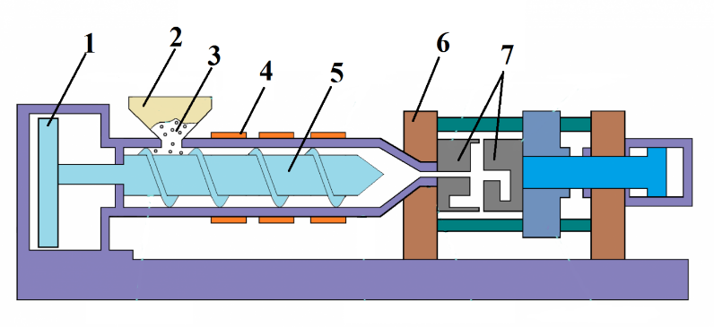
19 pav. Liejimo įpurškimu mašina
Šaltinis: https://mechanical-engineering.s3.amazonaws.com/monthly_2017_03/large.Injection-Moulding-Process.png.83423a8275bd8a792dfc25cc9527e47e.png
Nr. | Pavadinimas
1
2
3
4
5
6
7

4 užduotis. KOKIAS FUNKCIJAS ATLIEKA BUNKERIS?

__________________________________________________________________________________________________________________________________________________________________________________________________________________________________________________________________________________________________________________________________________________________________________________________________________________________

5 užduotis. IŠVARDINKITE SRAIGTO ZONAS?
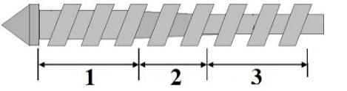
20 pav. Sraigtas
Šaltinis: https://lh3.googleusercontent.com/proxy/pvhdpS2KRNZmZVg-jVgEsFPCwMMOhkLTvabzUFiAHGEkO05okd1r6IA-ZvFjP-6vZJQAc0XILZ9_2TPueaRgygyKc0AAnU-cnQ8
Nr. | Zonos
1
2
3

6 užduotis. KOKIOS BŪNA UŽRĖMIMO SISTEMOS?

__________________________________________________________________________________________________________________________________________________________________________________________________________________________________________________________________________________________________________________________________________________________________________________________________________________________

7 užduotis. KOKIUS PARAMETRUS GALIME VALDYTI LIEJIMO MAŠINOS VALDYMO SKYDE?

__________________________________________________________________________________________________________________________________________________________________________________________________________________________________________________________________________________________________________________________________________________________________________________________________________________________

8 užduotis. PAGRINDINĖS LIEJIMO FORMŲ FUNKCIJOS?

__________________________________________________________________________________________________________________________________________________________________________________________________________________________________________________________________________________________________________________________________________________________________________________________________________________________

9 užduotis. IŠVARDINKITE SKIRTINGO DIZAINO LIEJIMO FORMAS?

__________________________________________________________________________________________________________________________________________________________________________________________________________________________________________________________________________________________________________________________________________________________________________________________________________________________

10 užduotis. KAM REIKALINGI AUŠINIMO KANALAI LIEJIMO FORMOJE?

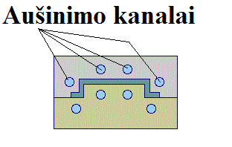
21 pav. Liejimo forma
Šaltinis: https://www.dc.engr.scu.edu/cmdoc/dg_doc/images/design/cooling/02proper/proper.gif

__________________________________________________________________________________________________________________________________________________________________________________________________________________________________________________________________________________________________________________________________________________________________________________________________________________________

11 užduotis. KOKIOS PAGRINDINĖS IŠLAJŲ PRIEŽASTYS?

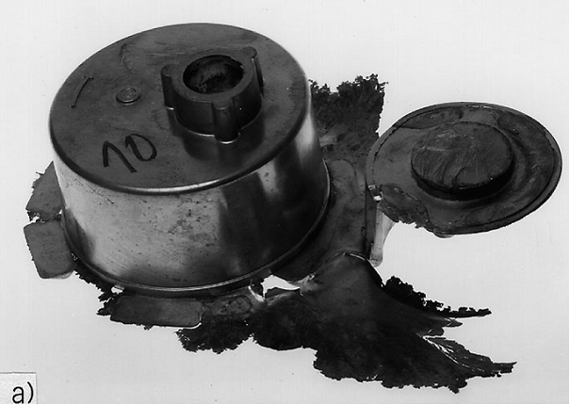
22 pav. Gaminys
Šaltinis: https://www.giessereilexikon.com/uploads/tx_d3ency/3801-02.png

__________________________________________________________________________________________________________________________________________________________________________________________________________________________________________________________________________________________________________________________________________________________________________________________________________________________

12 užduotis. KOKIAS FUNKCIJOS ATLIEKA BESISUKDAMAS SRAIGTAS?

__________________________________________________________________________________________________________________________________________________________________________________________________________________________________________________________________________________________________________________________________________________________________________________________________________________________

13 užduotis. APRAŠYKITE LIEJIMO ĮPURŠKIMU MAŠINOS SRAIGTO ZONAS?

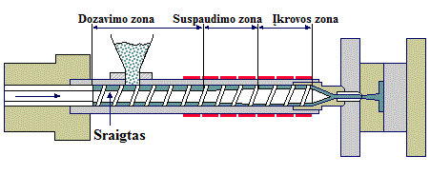
23 pav. Sraigtas
Šaltinis: https://www.dc.engr.scu.edu/cmdoc/dg_doc/images/process/control/b1000002/03zones/zones.gif

__________________________________________________________________________________________________________________________________________________________________________________________________________________________________________________________________________________________________________________________________________________________________________________________________________________________

14 užduotis. IŠVARDINKITE, KOKIUS ŽINOTE PLASTIKO EKSTRUZIJOS LIEJIMO PROCESUS.

__________________________________________________________________________________________________________________________________________________________________________________________________________________________________________________________________________________________________________________________________________________________________________________________________________________________

15 užduotis. APRAŠYKITE EKSTRUDERIO VEIKIMO PRINCIPĄ?

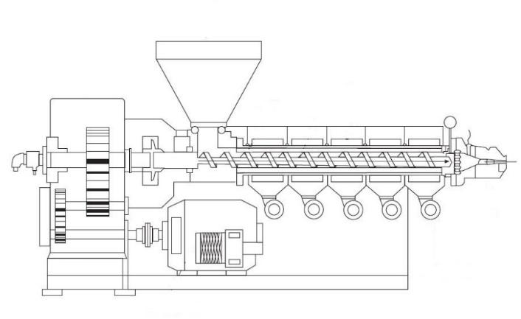
24 pav. Ekstruzijos mašina
Šaltinis: https://lh3.googleusercontent.com/proxy/hnyFkNR--8uC7b3Z8kL_KSZfKmYqogCI5cw9vlUQ9t0gYyU_D9Ftv5Lx5HBl0l_IjTMBZzCyI_WvD8_5DnGWE1eEV-OInoX9P_hg5kA3p9PNiNNVMF8

__________________________________________________________________________________________________________________________________________________________________________________________________________________________________________________________________________________________________________________________________________________________________________________________________________________________

16 užduotis. IŠVARDINKITE EKSTRUDERIO VALDYMO SISTEMAS.

__________________________________________________________________________________________________________________________________________________________________________________________________________________________________________________________________________________________________________________________________________________________________________________________________________________________

17 užduotis. KAM ŠIS SKAIČIAVIMAS REIKALINGAS?
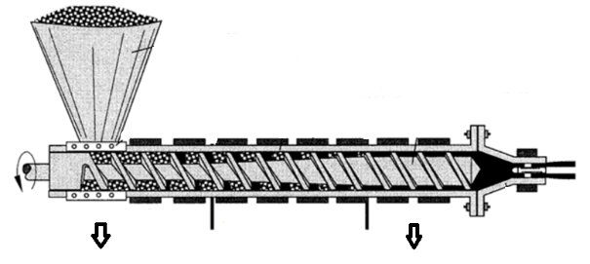
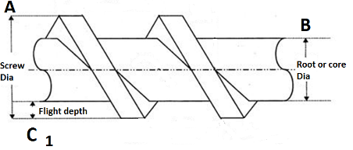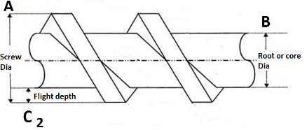

25 pav. Sraigto skaičiavimas

Šaltinis: UAB “Intersurgical” mokomoji medžiaga

(A-B)/2=C1 (A-B)/2=C2
C1/C2 = .......?

__________________________________________________________________________________________________________________________________________________________________________________________________________________________________________________________________________________________________________________________________________________________________________________________________________________________

18 užduotis. KODĖL NEGALIME NAUDOTI TO PAČIES SRAIGTO PVC-P ir PVC-U PLASTIKO LIEJIMUI?

__________________________________________________________________________________________________________________________________________________________________________________________________________________________________________________________________________________________________________________________________________________________________________________________________________________________

19 užduotis. KOKIAS FUNKCIJAS ATLIEKA SKAIDYMO DISKAS/SIETAS?

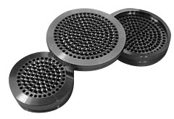

26 pav. Skaidymo diskas/sietas

Šaltinis: https://extrusioncontrol.com/products/filtration/breaker-plates/

__________________________________________________________________________________________________________________________________________________________________________________________________________________________________________________________________________________________________________________________________________________________________________________________________________________________

20 užduotis. APRAŠYKITE EKSTRUDERIO GALVUTĖS ARBA FORMUOJANČIO ŽENKLO PASKIRTĮ?

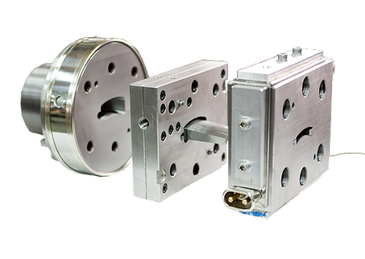
27 pav. Ekstruderio galvutė
Šaltinis: https://lh3.googleusercontent.com/proxy/hnyFkNR--8uC7b3Z8kL_KSZfKmYqogCI5cw9vlUQ9t0gYyU_D9Ftv5Lx5HBl0l_IjTMBZzCyI_WvD8_5DnGWE1eEV-OInoX9P_hg5kA3p9PNiNNVMF8

__________________________________________________________________________________________________________________________________________________________________________________________________________________________________________________________________________________________________________________________________________________________________________________________________________________________

21 užduotis. KOKIE ĮRENGINIAI SUDARO PILNĄ PAPRASTOS EKSTRUZIJOS VAMZDŽIO LIEJIMO LINIJĄ?

__________________________________________________________________________________________________________________________________________________________________________________________________________________________________________________________________________________________________________________________________________________________________________________________________________________________

22 užduotis. KOKIA PERIFERINĖ ĮRANGA YRA REIKALINGA EKSTRUZIJOS PORCESUI?

__________________________________________________________________________________________________________________________________________________________________________________________________________________________________________________________________________________________________________________________________________________________________________________________________________________________

23 užduotis. KAM REIKALINGAS EKSTRUDERIO CILINDRO, MEDŽIAGOS BYRĖJIMO Į SRAIGTĄ, ANGOS AUŠINIMAS?
Pastaba: taikoma ir plastiko įpurškimu ir plastiko pūtimu liejimo procesuose.

__________________________________________________________________________________________________________________________________________________________________________________________________________________________________________________________________________________________________________________________________________________________________________________________________________________________

24 užduotis. AUŠINANT AR FORMUOJANT GAMINĮ EKSTRUZIJOS BŪDU YRA NAUDOJAMAS VANDUO, SUSPAUSTAS ORAS BEI TEPALAS. IŠVARDINKITE: NETIESIOGINIO KONTAKTO AUŠINIMUI AR FORMAVIMUI MES NAUDOSIME........ TIESIOGINIO KONTAKTO AUŠINIMUI AR FORMAVIMUI NAUDOSIME........

__________________________________________________________________________________________________________________________________________________________________________________________________________________________________________________________________________________________________________________________________________________________________________________________________________________________

25 užduotis. NUO KO PRIKLAUSO, ARBA PAGAL KOKIUS KRITERIJUS YRA PARENKAMA GAMINIUI EKSTRUZIJOS LINIJA?

__________________________________________________________________________________________________________________________________________________________________________________________________________________________________________________________________________________________________________________________________________________________________________________________________________________________

26 užduotis. KOKS TAI PROCESAS - EKSTRUZINIS PLASTIKO LIEJIMAS PŪTIMO BŪDU? KURIAM PROCESUI GIMININGAS?

__________________________________________________________________________________________________________________________________________________________________________________________________________________________________________________________________________________________________________________________________________________________________________________________________________________________

27 užduotis. Į KOKIUS BŪDUS SKIRSTOMAS EKSTRUZINIS PLASTIKO LIEJIMAS PŪTIMO BŪDU?

__________________________________________________________________________________________________________________________________________________________________________________________________________________________________________________________________________________________________________________________________________________________________________________________________________________________

28 užduotis. APRAŠYKITE EKSTRUZINIO PLASTIKO LIEJIMO PŪTIMO BŪDU VEIKIMO PRINCIPĄ?
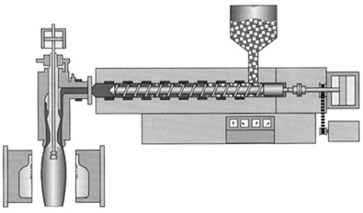
28 pav. Plastiko pūtimo būdu formavimas
Šaltinis: https://ars.els-cdn.com/content/image/3-s2.0-B9780323390408000134-f13-05-9780323390408.jpg

________________________________________________________________________________________________________________________________________________________________________________________________________________________________________________________________________________________________________________________________________
______________________________________________________________________________________________________________________________________________________________________________________________________________________________________________________

29 užduotis. KOKIE PLASTIKAI YRA NAUDOJAMI PŪTIMO PROCESE?

________________________________________________________________________________________________________________________________________________________________________________________________________________________________________________________________________________________________________________________________________
______________________________________________________________________________________________________________________________________________________________________________________________________________________________________________________

30 užduotis. KOKIE BŪNA SPECIALŪS PLASTIKO PŪTIMO METODAI?

__________________________________________________________________________________________________________________________________________________________________________________________________________________________________________________________________________________________________________________________________________________________________________________________________________________________

______________________________________________________________________________________________________________________________________________________________________________________________________________________________________________________

31 užduotis. PAVEIKSLĖLYJE PATEIKTOS SKIRTINGOS EKSTRUZINIO LIEJIMO PŪTIMU ĮRENGINIO PARISONO FORMAVIMO GALVOS. ĮVARDINKITE, KOKIO TIPO, DYDŽIO GAMINIAI BUS LIEJAMI?
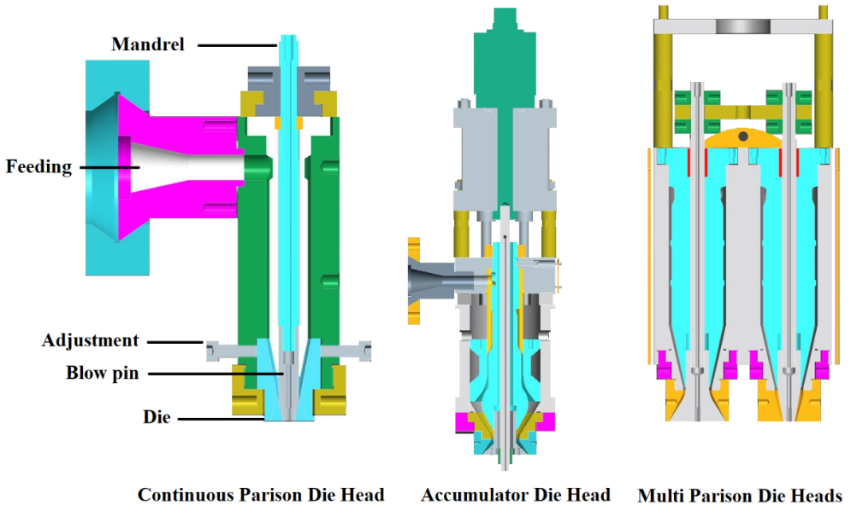
29 pav. Galvučių tipai
Šaltinis: http://blowmoulding.blogspot.com/2009/06/types-of-parison-die-heads.html

__________________________________________________________________________________________________________________________________________________________________________________________________________________________________________________________________________________________________________________________________________________________________________________________________________________________

32 užduotis. EKSTRUZINIO LIEJIMO PŪTIMO BŪDU FORMŲ DIZAINAS PRIKLAUSO NUO GAMINIO DIZAINO. ĮVARDINKITE KELIS ASPEKTUS, Į KĄ REIKIA ATSIŽVELGTI, PROJEKTUOJANT LIEJIMO FORMĄ PŪTIMO PROCESUI?
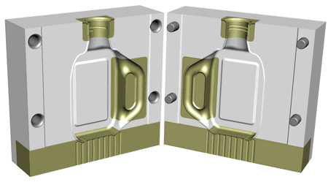
30 pav. Ekstruzinio liejimo pūtimo forma
Šaltinis: http://www.angletoolworks.com/bottle_molds.html

__________________________________________________________________________________________________________________________________________________________________________________________________________________________________________________________________________________________________________________________________________________________________________________________________________________________

______________________________________________________________________________________________________________________________________________________________________________________________________________________________________________________

32 užduotis. AR PAKANKA EKSTRUZINIO LIEJIMO PŪTIMO PROCESUI PAGAMINTI TIK PAČIĄ FORMĄ? JEI NE, ĮVARDINKITE KOKIE DAR PROCESO PRIEDAI BUS REIKALINGI.

__________________________________________________________________________________________________________________________________________________________________________________________________________________________________________________________________________________________________________________________________________________________________________________________________________________________

33 užduotis. KOKIA PERIFERINĖ ĮRANGA YRA REIKALINGA EKSTRUZINIAM LIEJIMO PŪTIMU PROCESUI?

__________________________________________________________________________________________________________________________________________________________________________________________________________________________________________________________________________________________________________________________________________________________________________________________________________________________

34 užduotis. KOKIA ČIA PERIFERINĖ ĮRANGA? KAM JI SKIRTA?
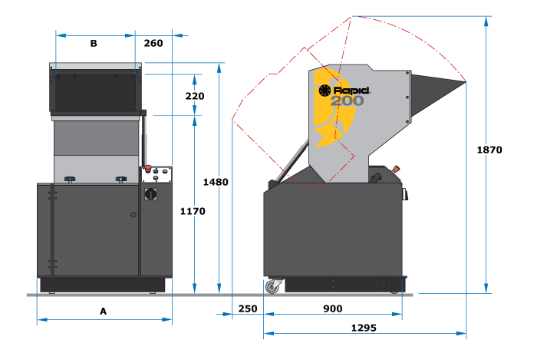
31 pav. Plastiko liejinių smulkintuvas
Šaltinis: https://www.rapidgranulator.com/product/200_series

__________________________________________________________________________________________________________________________________________________________________________________________________________________________________________________________________________________________________________________________________________________________________________________________________________________________

35 užduotis. AR PO LIEJIMO GALI BŪTI GRAŽINAMOS SUSMULKINTOS PLASTIKO ATLIEKOS ATGAL Į EKSTRUZINIO LIEJIMO PŪTIMU PROCESĄ? JEI TAIP, TAI KOKIA PAPILDOMA PERIFERINĖ ĮRANGA NUS REIKALINGA.

__________________________________________________________________________________________________________________________________________________________________________________________________________________________________________________________________________________________________________________________________________________________________________________________________________________________

36 užduotis. KOKIOS GALIMOS PARISONO FORMAVIMO PROBLEMOS?

__________________________________________________________________________________________________________________________________________________________________________________________________________________________________________________________________________________________________________________________________________________________________________________________________________________________

37 užduotis. KOKIOS GALIMOS DETALĖS FORMAVIMO PROBLEMOS?

__________________________________________________________________________________________________________________________________________________________________________________________________________________________________________________________________________________________________________________________________________________________________________________________________________________________

38 užduotis. IŠVARDINKITE KELETĄ KRITINIŲ PROCESO PARAMETRŲ?

__________________________________________________________________________________________________________________________________________________________________________________________________________________________________________________________________________________________________________________________________________________________________________________________________________________________

39 užduotis. KURIE KRITINIAI LIEJIMO PARAMETRAI DARO DIDŽIAUSIĄ ĮTAKĄ CIKLO LAIKUI?

__________________________________________________________________________________________________________________________________________________________________________________________________________________________________________________________________________________________________________________________________________________________________________________________________________________________

40 užduotis. KAM YRA REIKALINGI PROCESO DUOMENŲ LAPAI? KOKIA INFORMACIJA YRA JUOSE UŽRAŠOMA?

__________________________________________________________________________________________________________________________________________________________________________________________________________________________________________________________________________________________________________________________________________________________________________________________________________________________

MODULIO ,,GAMINIŲ IŠ PLASTIKO GAMYBA“
ŽINIŲ PATIKRINIMO TESTAS

- Koks yra pagrindinis įpurškiamojo plastikų formavimo privalumas?
- galimybė pagaminti sudėtingos geometrijos ir dizaino detalę vienu automatizuotu žingsniu;
- galimybė pagaminti labai didelį nestandartinių gabaritų gaminį;
- galimybė pagaminti didelio ploto plastikinę plėvelę.

- Į kokias dvi pagrindines dalis galima suskirstyti įpurškiamojo liejimo įrangą?
- Granulių dozavimo ir vamzdelio formavimo;
- įpurškiamojo formavimo bei liejimo formą (įrankį);
- kaitinimo ir automatikos.

- Iš kokios medžiagos gaminamos liejimo formos?
- Iš grūdinto įrankinio plieno;
- iš stiklo audinio ir epoksidinės dervos;
- iš aliuminio arba jo lydinių.

- Ką reikia atlikti, norint neženkliai pakeisti įpurškiamojo liejimo būdu gaminamo gaminio matmenis;
- Mechaniškai pakoreguoti jau pagamintą gaminį;
- pakeisti įpurškiamo plastiko temperatūrą, kad jis būtų mažiau klampus;
- pakeisti liejimo formą (įrankį) kita, pritaikyta kitų matmenų gaminiui.

- Kaip vadinamas liejimo mašinos mazgas, kuris uždaro ir laiko sandariai užspaustas liejimo formos dalis?
- Pneumatinis presas;
- užspaudimo mechanizmas;
- užlaikymo įrenginys.

- Kokią pagrindinę funkciją atlieka liejimo forma?
- Kaitina plastikų medžiagą ir formuoja gaminį;
- koreguoja išlietą plastikinę detalę;
- formuoja ir aušina gaminamą plastikinę detalę.

- Kaip vadinama plastikų liejimo mašinos dalis, kurioje išlydoma ir įpurškiama skysta plastiko medžiaga į liejimo formą?
- Užpylimo mazgas;
- plastifikavimo mazgas;
- padavimo mazgas.

- Kokios pavaros naudojamos liejimo mašinų formos atidarymo ir uždarymo sistemose?
- Hidrauliniai arba elektros varikliai;
- pneumatiniai cilindrai;
- vakuumo siurbliai.

- Kokios liejimo mašinos dalys vadinamos puansonu ir matrica?
- Plastiko granulių talpa ir kaitintuvas;
- Išlydytos medžiagos stūmimo sraigtas ir purškimo galvutė;
- Liejimo formos dalys, kurios susiremdamos suformuoja darbinę dalį.

- Kokia yra liejimo mašinos plastifikacijos mazgo pagrindinė dalis?
- Medžiagos padavimo bunkeris;
- sraigtas;
- cilindras.

- Kaip vadinamas gaminių nepertraukiamas formavimo procesas, kai žaliava (plastikas), esanti plastiškame arba klampiame būvyje praspaudžiama pro formuojantį instrumentą (galvutę)?
- Spaudžiamasis liejimas;
- ekstruzija;
- įpurškimas.

- Nuo ko priklauso ekstruzijos gaminio konfigūracija?
- Nuo galvutės kiaurymės profilio;
- nuo plastifikacijos sraigto diametro;
- nuo plastifikacijos sraigto sukimosi greičio.

- Kokiu būdu gaminami plastikiniai elektros laidų loveliai?
- Įpurškiamojo liejimo;
- ekstruzijos;
- pūtimo.

- Kokias funkcijas ekstruzijos mašinoje atlieka kalibratorius?
- Reguliuoja gaminio formavimo greitį;
- užtikrina ir palaiko gaminio formą;
- skaičiuoja gaminių kiekį.

- Kaip vadinama ekstruzijos būdu gaminamų daugiasluoksnių dirbinių gamybos technologija?
- Sluoksninė ekstruzija;
- poliekstruzija;
- koekstruzija.

- Kaip vadinamas tuščiavidurių plastikinių detalių gamybos metodas, kai įkaitintas cilindro formos plastiko ruošinys yra uždaromas į specialią formą ir suspaustu oru yra išpučiamas taip, kad įgautų norimą konfigūraciją?
- Ekstruzija;
- išpučiamasis formavimas;
- įpurškiamasis formavimas.

- Kuris ruošinio gamybos metodas netaikomas gaminant gaminius išpučiamojo formavimo būdu?
- Ekstruzinis išpučiamasis formavimas;
- įpurškiamasis išpučiamasis formavimas;
- rotacinis išpučiamasis formavimas.

- Pagal gamybos pobūdį ekstruzinis išpučiamasis formavimas skiriamas:
- Į nepertraukiamą ir nutrūkstamą;
- į nuolatinį ir periodinį;
- į ilgalaikį ir trumpalaikį.

- Koks pagrindinis nepertraukiamo ekstruzinio išpučiamojo formavimo ypatumas?
- Naudojamos kelios formos, padedančios suderinti formavimo ciklą su ruošinio padavimo greičiu.
- naudojama viena forma, kurioje vienu metu vyksta keli technologiniai procesai;
- nenaudojamas suspaustas oras.

- Koks yra pagrindinis ekstruzinio išpučiamojo formavimo privalumas?
- Galima gaminti dideles ir labai sudėtingas detales;
- didelės investicijos įrenginiams;
- gamybos metu iki 40 proc. medžiagų tampa atliekomis.

- Koks yra vienas iš didžiausių ekstruzinio išpučiamojo formavimo trūkumas?
- Galima gaminti storasienes ir plonasienes detales;
- galima gaminti dideles ir labai sudėtingas detales;
- nevienodas gaminio sienelių storis.
- Kaip vadinamas gamybos procesas, kuomet ruošinys suformuojamas įpurškiamojo formavimo būdu, o gaminys gaunamas jau kitoje formoje išpučiamojo formavimo metodu?
- Erdvinis išpučiamasis formavimas;
- įpurškiamasis išpučiamasis formavimas;
- ekstruzinis išpučiamasis formavimas.

- Kokiu būdu gaminami plastikiniai vandens buteliai?
- Ekstruzinio išpučiamojo formavimo;
- erdvinio išpučiamojo formavimo;
- įpurškiamojo išpučiamojo formavimo.

- Koks injekcinio pūtimo metodas yra naudojamas talpykloms, kurios turi būti labai patvarios ir atlaikyti tam tikrus slėgius?
- Įpurškiamasis išpučiamasis formavimas tempiant;
- ekstruzinis išpučiamasis formavimas;
- erdvinis išpučiamasis formavimas.

- Koks yra įpurškiamojo išpučiamojo formavimo tempiant trūkumas?
- Efektyvus medžiagos panaudojimas, be išlajų;
- nepagaminami gaminiai su rankenomis;
- vienodas gaminio sienelių storis.

- Kodėl aukštas klampumo rodiklis yra vienas iš svarbiausių reikalavimų plastikui?
- kad ruošinys neišsitemptų dar prieš patenkant į formą;
- klampesnės konsistencijos plastikas greičiau ataušta ir stingsta;
- iš klampesnio plastiko galima pagaminti tvirtesnį ruošinį, o vėliau- gaminį.

- Kokia plastikų medžiaga žymima santrumpa PET?
- Polivinilchloridas;
- polietilenteraftalatas;
- poliuretanas.

- Kuri iš išvardintų medžiagų yra atspariausia smūgiams ir rūgštims.
- LDPE;
- HDPE;
- PP.

- Iš kokios plastikų medžiagos gaminama elektros laidų izoliacija ir kabelių loveliai?
- Iš polietilenteraftalato;
- iš didelio tankio polietileno;
- iš polivinilchlorido.

- Kuri iš išvardintų plastikų medžiagų, dėl mažo smūginio atsparumo, netinka gaminiams, naudojamiems žemose temperatūrose?
- Mažo tankio polietilenas;
- didelio tankio polietilenas;
- polipropilenas.
Modulis „Gaminių iš plastikų gamyba terminio formavimo būdu“

1 užduotis. KAIP PLOKŠČIAM PLASTIKO LAKŠTUI SUTEIKTI ĮRANKIO FORMĄ?

__________________________________________________________________________________________________________________________________________________________________________________________________________________________________________________________________________________________________________________________________________________________________________________________________________________________

2 užduotis. KOKIA TURI BŪTI MEDŽIAGA NORINT JĄ TINKAMAI IŠFORMUOTI?

________________________________________________________________________________________________________________________________________________________________________________________________________________________________________________________________________________________________________________________________________

3 užduotis. EILĖS TVARKA IŠVARDINKITE VISAS OPERACIJAS, REIKALINGAS IŠ MEDŽIAGOS LAKŠTO PAGAMINTI SANDĖLIAVIMO DĖŽUTĘ.

__________________________________________________________________________________________________________________________________________________________________________________________________________________________________________________________________________________________________________________________________________________________________________________________________________________________

4 užduotis. PAAIŠKINKITE, KODĖL ATITINKAMOMS GAMINIŲ GRUPĖMS PASIRINKTAS TERMOFORMAVIMO BŪDAS.
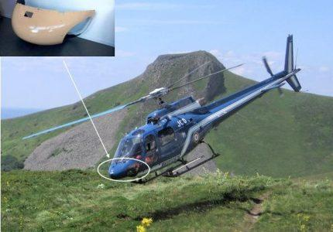  32 pav. Termoformavimo būdu gaminami gaminiai  Šaltinis: https://www.starplast.fr/wp-content/uploads/2015/10/Bulbe-EC-430x300.jpg | 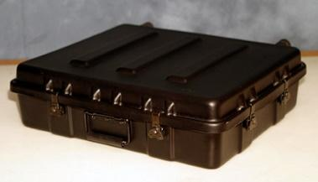  33 pav. Termoformavimo būdu gaminami gaminiai  Šaltinis: https://www.techniform-plastics.com/graphics/450px/IMG_2919.jpg | 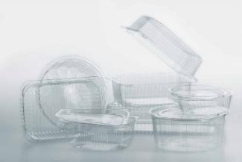  34 pav. Termoformavimo būdu gaminami gaminiai  Šaltinis: https://resource-recycling.com/plastics/wp-content/uploads/sites/4/2020/07/thermoforms-20200714-By-BravissimoS-shutterstock_478697440-web-1024x682.jpg

5 užduotis. KODĖL TERMOFORMAVIMO PROCESE GALIME NAUDOTI TIK TERMOPLASTIKUS?

________________________________________________________________________________________________________________________________________________________________________________________________________________________________________________________________________________________________________________________________________

6 užduotis. APRAŠYKITE DETALIŲ GAMYBĄ TERMOFORMAVIMU IŠTEMPIANT?

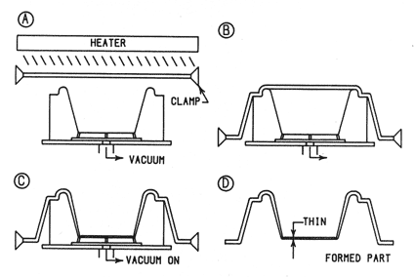
35 pav. Termoformavimas
Šaltinis: http://www.empirewest.com/images/thermoforming-forming-methods-1.gif

________________________________________________________________________________________________________________________________________________________________________________________________________________________________________________________________________________________________________________________________________

7 užduotis. KAM REIKALINGOS NUOŽULOS FORMOSE?

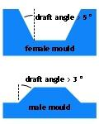
36 pav. Nuožula
Šaltinis: https://www.toolcraft.co.uk/vacuum-forming/images/vacuum-forming-design-draft-angle-120x150.jpg

________________________________________________________________________________________________________________________________________________________________________________________________________________________________________________________________________________________________________________________________________

8 užduotis. APRAŠYKITE TERMOFORMUOTŲ GAMINIŲ KOKYBĖS DEFEKTUS?
 | Defektas | Kas sukelia defektą? | Defekto padariniai
1 | Deformacija
2 | Detalės matmenų svyravimai
3 | Detalės sienelės storio svyravimai
4 | Nepilnai suformuota detalė
5 | Detalės paviršiaus kokybė (tekstūros ir blizgesio pasikeitimai)
6 | Kondensato žymės

MODULIO ,,GAMINIŲ IŠ PLASTIKŲ GAMYBA TERMINIO FORMAVIMO BŪDU“
ŽINIŲ PATIKRINIMO TESTAS

- Iš kokių medžiagų gaminami plastikų gaminiai terminio formavimo būdu?
- Tik iš termoplastinių polimerų ar jų kompozicijų;
- iš termoplastikų ir reaktoplastikų;
- tik iš reaktoplastikų.

- Kokie gaminiai gaminami terminio formavimo būdu?
- Ilgalaikio naudojimo ar pramoninės paskirties produktai;
- vienkartinio naudojimo produktai.
- teisingi a ir b atsakymai.

- Koks plastikų gamybos būdas taikomas gaminant stambiagabaritinę tarą, įvairių prietaisų skydeliai, įvairūs rezervuarai?
- Įpurškiamojo liejimo būdu;
- terminio formavimo būdu;
- įpurškiamojo išpūtimo būdu.

- Kokios medžiagos naudojamos plastikų terminiam formavimui?
- Skystos išlydytos polimerinės medžiagos;
- pusiau išlydytos klampios polimerinės medžiagos;
- tvirtos polimerinės medžiagos.

- Kaip vadinamas terminio plastikų formavimo procesas, kai formavimui naudojamas suspaustas oras?
- Slėginis;
- mechaninis;
- vakuuminis.

- Kaip vadinamas terminio plastikų formavimo procesas, kai formavimui naudojamas išretintas oras?
- Mechaninis;
- vakuuminis;
- slėginis.

- Kokį plastikų gamybos būdą taikė gamintojai, gaminantys paveikslėlyje pateiktą gaminį?
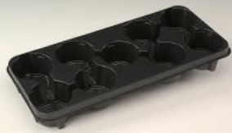
37 pav. Plastikų gaminys
Šaltinis: https://normpack.nl/sites/normpack.nl/files/styles/product-image/public/409.jpg?itok=RAWqGsqD
- Išpučiamojo formavimo;
- įpurškiamojo formavimo;
- terminio formavimo.

- Kuri iš medžiagų netinkama terminiam formavimui?
- POM- polioksimetilenas;
- nailonas- poliamido pluoštas;
- PMMA- polimetilakrilatas.

- Iš kokios medžiagos negaminamos plastikų terminio formavimo formos?
- Iš medžio;
- iš plieno;
- iš aliuminio.

- Paprastojo vakuuminio plastikų formavimo atveju gaminys formuojamas ______________ formose.
- Pozityvinėse (iškilusiose);
- neutraliose (glotniose);
- negatyvinėse (įdubusiose).

- Kuo keičiamas paprastojo vakuuminio formavimo metodas, kai reikia suformuoti gaminius su vienodesnio storio sienelėmis?
- vakuuminio formavimo su puansonu metodu;
- gaminio storis koreguojamas rankiniu būdu;
- vakuuminio išlyginamojo formavimo metodu.

- Kokių gaminių gaminimui naudojamas vakuuminis apgaubiamasis (pozityvinis) formavimas?
- Kai norima gauti geros kokybės (pozityvų) gaminį;
- kai norima gauti gaminį su aiškiai suformuotu gaminio vidiniu paviršiumi;
- kai norima gauti tuščiavidurį gaminį.

- Koks plastikų terminio formavimo metodas susideda iš dviejų lakštų formavimo į dvi gaminio puses ir tokių pusių sujungimo sulydant, taip gaunant tuščiavidurį gaminį?
- Dvigubo lapo negatyvinis formavimas;
- apgaubiamasis pozityvinis formavimas;
- vakuuminis išlyginamasis formavimas.

- Kaip vadinamas plastikų terminio formavimo metodas, kai įkaitinto termoplastiko lakštas yra paverčiamas sferinio paviršiaus gaminiu, formuojant jį laisvojoje erdvėje viršslėgiu arba vakuumu?
- Apgaubiamasis formavimas;
- dvigubo lapo formavimas;
- laisvojo burbulo formavimas.

- Kokio plastikų terminio formavimo metodo etapai pavaizduoti paveikslėlyje?
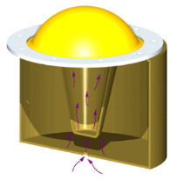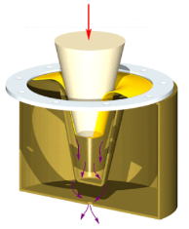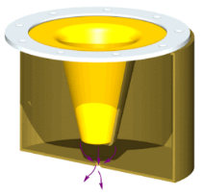
38 pav. Terminis formavimas
Šaltinis: https://www.aprc.lt/#netsmart
- Laisvojo burbulo formavimo metodo;
- vakuuminio burbulo formavimo su puansonu metodo;
- įpurškiamojo išpūtimo metodo.

- Gaminys iš lakštinės polimerinės medžiagos suformuojamas formoje, sudarytoje iš dviejų dalių: viršutinės – pozityvinės ir apatinės – negatyvinės. Kaip vadinamas šis formavimo metodas?
- Slegiamasis formavimas;
- štampuojamasis formavimas;
- formavimas suporinta forma.

- Formuojant gaminį iš lakštinės polimerinės medžiagos, naudojant suporintą formą, ______________.
- Naudojamas vakuumas;
- naudojamas suslėgtas oras;
- nenaudojamas nei vakuumas, nei suslėgtas oras.

- Paveiksle parodytas vienkartinių puodelių, užpildytų produktu, gamybos procesas: A:_______, C:_______, D:________, E:__________, G:__________.
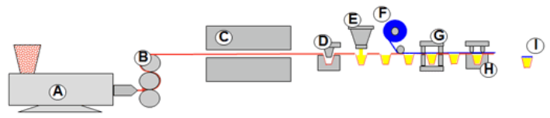
39 pav. Gamybos procesas
Šaltinis: https://www.aprc.lt/#netsmart
- Ekstruzija, kaitinimas, formavimas, užpildymas, sandarinimas;
- pūtimas, tiesinimas, formavimas, aušinimas, matavimas;
- ekstruzija, kalibravimas, užpildymas, aušinimas, kalandravimas.

- Kaip vadinamas metodas, kai polimero ruošinio lakštas formuojamas naudojant paprastos konstrukcijos formuojantį įrankį- įdėklą?
- Vakuuminis formavimas;
- mechaninis formavimas;
- pučiamasis formavimas.

- Kuris polimeras pagal kilmę priskiriamas prie dirbtinių polimerų?
- Poliuretanas;
- celiuliozė;
- kaučiukas.

Modulis „Gumos ruošinių ir gaminių gamyba“

1 užduotis. Į KOKIAS GRUPĖS SKIRSTOMA GUMĄ?

________________________________________________________________________________________________________________________________________________________________________________________________________________________________________________________________________________________________________________________________________

2 užduotis. KOKIE BŪNA GUMOS MIŠINIAI?

________________________________________________________________________________________________________________________________________________________________________________________________________________________________________________________________________________________________________________________________________

3 užduotis. ĮVARDYKITE KAUČIUKŲ PAVADINIMUS?
Sutrumpinimas | Kaučiukų pavadinimas

GK

IK

BK

SBK

CSPE, CSM

FKM

MQ, MVQ, PQM, PMVQ, FVMQ

AU, EU

PROK

4 užduotis. KAM NAUDOJAMI UŽPILDAI?

________________________________________________________________________________________________________________________________________________________________________________________________________________________________________________________________________________________________________________________________________

5 užduotis. KAIP VADINAMAS ŠIS GUMOS FORMAVIMO METODAS?

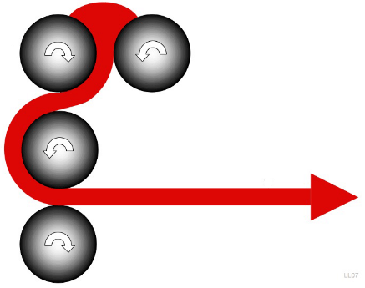
40 pav. Formavimas
Šaltinis: https://upload.wikimedia.org/wikipedia/commons/6/6c/Calender_process.png

________________________________________________________________________________________________________________________________________________________________________________________________________________________________________________________________________________________________________________________________________

6 užduotis. KAM NAUDOJAMAS KALANDRAVIMO FORMAVIMO PROCESAS?

________________________________________________________________________________________________________________________________________________________________________________________________________________________________________________________________________________________________________________________________________

7 užduotis. KOKIOS YRA KAUČIUKO VULKANIZAVIMO RŪŠYS?

________________________________________________________________________________________________________________________________________________________________________________________________________________________________________________________________________________________________________________________________________

8 užduotis. KOKIAIS BŪDAIS VYKSTA PRESAVIMO PROCESAS?

________________________________________________________________________________________________________________________________________________________________________________________________________________________________________________________________________________________________________________________________________

9 užduotis. KOKIOS BŪNA VULKANIZACIJOS PROCESOS STADIJOS?

________________________________________________________________________________________________________________________________________________________________________________________________________________________________________________________________________________________________________________________________________

MODULIO ,,GUMOS RUOŠINIŲ IR GAMINIŲ GAMYBA“
ŽINIŲ PATIKRINIMO TESTAS

- Iš kokios gumos grupės gaminami techniniai gumos gaminiai, padangos, guminė avalynė, kiti buitiniai gaminiai?
- Iš naftai atsparios gumos;
- iš šilumai atsparios gumos;
- iš bendros paskirties gumos.

- Iš kokios gumos gaminamos elektrikui skirtos pirštinės?
- Iš dielektrinės gumos;
- iš elektrai laidžios gumos;
- iš šilumai atsparios gumos.

- Bet kurios grupės gumos gaminiai yra skirstomi į ____________ ir.____________.
- Standžius ir elastingus;
- formuotus ir neformuotus;
- kietus ir minkštus.

- Gumos mišiniai sudaryti iš kaučiukų, turinčių žemą stiklėjimo temperatūrą, aminiai eksploatuojami mažesnėje negu -50 °C:
- Šilumai atspari guma;
- radiacijai atspari guma;
- šalčiui atspari guma.

- Yra dvi pagrindinės gumos gaminių grupės:_____________ (kabeliai, žiedai, tarpinės, įvairaus profilio diržai, konvejerių juostos, vamzdžiai) ir _____________ (akyti gaminiai, žaislai, pirštinės, avalynė).
- Techniniai gaminiai ir buitiniai gaminiai;
- formalūs gaminiai ir neformalūs gaminiai;
- kalibruoti gaminiai ir nekalibruoti gaminiai.

- Gumos dirbinių procesą sudaro trys stadijos. Kuri stadija įvardinta neteisingai? mišinio iš „žalios“ gumos paruošimas, gaminio suformavimas ir vulkanizavimas.
- Mišinio iš ,,rudos” gumos paruošimas;
- gaminio suformavimas;
- gaminio vulkanizavimas.

- Kokia yra pagrindinė sudėtinė dalis gumos mišinyje?
- Celiuliozė;
- kaučiukas;
- sakai.

- Iš kur išgaunamas gamtinis kaučiukas (GK)?
- Iš argentinietiškos agavos sulčių;
- iš kanadietiškos sekvojos sakų;
- iš braziliškosios hevėjos medžio.

- Kiek apytiksliai egzistuoja kaučiuko rūšių?
- 6-7;
- daugiau, kaip 20;
- 12-13.

- Kaip vadinamos medžiagos, dalyvaujančios linijinių kaučiuko makromolekulių sujungimo skersiniais tilteliais ir (arba) kovalentiniais ryšiais į tinklines makromolekules?
- Klijuojančios medžiagos;
- rišančios medžiagos;
- vulkanizuojančios medžiagos.

- Kaip vadinamas gumos produktas, gautas perdirbus senus jau eksploatuotus arba netinkamos kokybės gaminius bei vulkanizavimo atliekas?
- Regeneruota guma;
- ,,žalia” guma;
- ekologiška guma.

- Kokie įrenginiai naudojami gumos mišiniams maišyti?
- Mikseriai;
- malūnai;
- valcai.

- Kaip vadinamas periodinis/nepertraukiamas gumos mišinio formavimo procesas, kurio metu mišinys išspaudžiamas per filjerę?
- Kalandravimas;
- liejimas slegiant;
- ekstruzija.

- Procesas, naudojamas norint kaučiuku padengti audinį arba suformuoti kaučiuko juostą, vadinamas______________.
- Ekstruzija;
- kalandravimu;
- spaudimu.

- Kokios naudojamos dvi kaučiuko vulkanizavimo rūšys?
- Šaltasis ir karštasis vulkanizavimas;
- stambusis ir smulkusis vulkanizavimas;
- storasis ir plonasis vulkanizavimas.

- Kaip vadinamas gumos gaminių gamybos būdas, kai formoje medžiaga tankinama bei formuojama puansonu ir galiausiai veikiama tam tikros temperatūros vulkanizuojama?
- Nepertraukiamas profilinio presavimo būdas;
- tiesioginio presavimo būdas;
- pernešamojo formavimo būdas.

- Kokia aplinka nenaudojama vulkanizacijos procesams?
- Karštas oras;
- prisotintas garas;
- inertinės dujos.

- Žinoma, kad guma yra labai šviesios spalvos arba permatoma, kodėl transporto priemonių padangos yra juodos?
- Dėl anglies užpildo;
- specialiai dažomos juoda spalva;
- dėl temperatūrinio apdorojimo.

- Koks gumos gamybos procesas pavaizduotas paveikslėlyje?
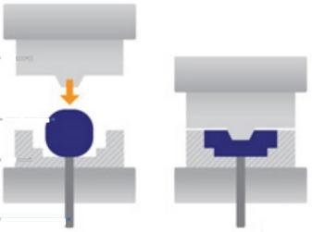
41 pav. Gamybos procesas
Šaltinis: https://www.aprc.lt/#netsmart
- Liejimo slegiant technologinis procesas;
- tiesioginio presavimo technologinis procesas;
- pernešamojo formavimo technologinis procesas.

- Kaip vadinamas paskutinė gumos dirbinių gamybos stadija?
- Formavimo procesas;
- kalandravimo procesas;
- vulkanizavimo procesas.

Modulis „Įvadas į darbo rinką“

- Kaip klasifikuojamos įpurškiamojo liejimo mašinos?
- Pagal liejimo formos užspaudimo jėgą, įpurškimo slėgį.
- pagal gaminamo gaminio formą;
- pagal gaminio gaminimo trukmę.

- Nuo ko priklauso geometriniai liejimo mašinų parametrai?
- Nuo naudojamo polimero rūšies;
- nuo liejimo formos užspaudimo jėgos;
- nuo gaminių gamybos greičio.

- Ką žymi įpurškiamojo liejimo mašinos ženklinimas AB 100/250?
- Gamintojas AB, formos užspaudimo jėga 100 t, įpurškimo slėgis 250 bar.;
- mašinos energijos vartojimo klasė tarp A ir B, gaminių skaičius 100/1 val., 250 gamybos ciklų iki techninio aptarnavimo;
- mašinos gabaritų klasė AB, maksimalūs gaminio matmenys 100 x 250 mm.

- Kuris įpurškiamojo liejimo mašinos mazgas skirtas sušildyti ir išlydyti plastiko medžiagos granules, patenkančias iš bunkerio?
- Užspaudimo mazgas;
- liejimo forma;
- plastifikavimo mazgas.

- Kuri iš išvardintų funkcijų nepriskiriama įpurškiamojo liejimo mašinos plastifikavimo mazgui?
- Įpurkšti išlydytą medžiagą į liejimo formą;
- aušinti polimero medžiagą;
- sugeneruoti papildomą slėgį ir jį palaikyti, kol liejinys yra aušinamas.

- Kuriai įpurškiamojo liejimo mašinos daliai priskiriamas sraigtas?
- Liejimo formos užspaudimo mazgui;
- liejimo mašinos valdymo sistemai;
- liejimo mašinos plastifikavimo mazgui.

- Kokią funkciją atlieka bunkeris?
- Talpos, į kurią supilama plastiko medžiaga, skirta gamybai, funkciją;
- saugyklos, plastiko medžiagų laikymui, funkciją;
- talpyklos, kurioje saugomi gaminiai, funkciją.

- Kokiu būdu plastiko medžiaga iš bunkerio patenka į sraigtą?
- Spaudžiama pneumatiniu presu;
- laisvai, dėl gravitacinės jėgos, byra į liejimo mašinos plastifikavimo mazgo cilindrą;
- spaudžiama kūgio formos svarmens.

- Kokias funkcijas liejimo mašinoje atlieka sraigtas?
- Transportuoja ir verčia medžiagą iš kietos į skystą būseną,
- įpurškia reikalingą išlydytos medžiagos dozę į liejimo formą (veikia kaip stūmoklis);
- abu variantai (a ir b) yra teisingi.

- Kaip vadinamas liejimo mašinų sraigto elementas, kuris įgalina sraigtą efektyviai veikti kaip stūmoklį per įpurškimo ir slėgio sulaikymo fazes, visiškai nepraleidžiant skystos medžiagos masės atgal į sraigto kanalus?
- Torpeda;
- purkštukas;
- vožtuvas.

- Normaliai funkcionuojančios torpedos efektyvumas siekia 95-97 %, ką tai reiškia?
- 3-5 % per plastifikavimą transportuotos skystos medžiagos grįžta atgal į sraigto kanalus;
- 3-5 % tiekiamos medžiagos neišsilydo iki reikiamos konsistencijos;
- 95-97 % viso veikimo laiko torpeda veikia be trikdžių.

- Liejimo mašinos įpurškimo mazgo cilindrą užbaigia purkštukas. Kuris iš išvardintų purkštukų tipų įvardintas neteisingai?
- Atviro tipo;
- uždaromo tipo;
- universalaus tipo.

- Kokie du plastifikavimo mazgo kaitinimo būdai dažniausiai naudojami šiuolaikinėse liejimo mašinose?
- Kaitinimas karštu vandeniu ir karštu oru;
- elektriniai ir tepaliniai kaitintuvai;
- dujiniai ir indukciniai kaitintuvai.

- Kokios užspaudimo sistemos naudojamos liejimo mašinose?
- Pneumatinės;
- rankinės;
- hidraulinės.

- Koks yra pagrindinis hidraulinės užspaudimo sistemos elementas, generuojantis užspaudimo jėgą?
- Hidraulinis cilindras;
- hidraulinis variklis;
- hidraulinis vožtuvas.

- Kuriame įpurškiamojo liejimo mašinos įrenginyje gaminiui suteikiama galutinė geometrinė forma?
- Užspaudimo įrenginyje;
- liejimo formoje;
- plastifikavimo įrenginyje.

- Iš kokių dviejų dalių sudaryta standartinės konfigūracijos liejimo forma?
- Sraigto ir torpedos;
- stūmiklio ir laikiklio
- matricos ir puansono.

- Kokia plastikų gamybos mašina pavaizduota paveiksle?
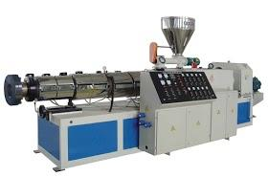
42 pav. Gamybos mašina
Šaltinis: https://www.aprc.lt/#netsmart
- Įpurškiamojo liejimo;
- įpurškiamojo išpūtimo;
- ekstruderis.

- Sraigtiniai ekstruderiai pagal naudojamų sraigtų skaičių yra skirstomi į _________________ ir _________________.
- Vienasraigčius, daugiasraigčius;
- trisraigčius, ketursraigčius;
- ketursraiščius, šešiasraigčius.

- Ekstruderio sraigto sriegio apvija, einant nuo įkrovos zonos link dozavimo zonos, _____________.
- Aukštėja;
- žemėja;
- išlieka vienodo aukščio.

- Kokie parametrai naudojami ekstruderio sraigtui charakterizuoti?
- Sraigto ilgio L ir skersmens D santykis (L/D);
- sraigto vijų skaičiaus N ir ilgio L santykis (N/L);
- sraigto vijų vidutinio aukščio H ir vijų skaičiaus N santykis (H/N).

- Kaip vadinamas liejimo mašinos mazgas, kuris uždaro ir laiko sandariai užspaustas liejimo formos dalis?
- Pneumatinis presas;
- užspaudimo mechanizmas;
- užlaikymo įrenginys.

- Kokią pagrindinę funkciją atlieka liejimo forma?
- Kaitina plastikų medžiagą ir formuoja gaminį;
- koreguoja išlietą plastikinę detalę;
- formuoja ir aušina gaminamą plastikinę detalę.

- Kaip vadinama plastikų liejimo mašinos dalis, kurioje išlydoma ir įpurškiama skysta plastiko medžiaga į liejimo formą?
- Užpylimo mazgas;
- plastifikavimo mazgas;
- padavimo mazgas.

- Kokios pavaros naudojamos liejimo mašinų formos atidarymo ir uždarymo sistemose?
- Hidrauliniai arba elektros varikliai;
- pneumatiniai cilindrai;
- vakuumo siurbliai.

- Kokios liejimo mašinos dalys vadinamos puansonu ir matrica?
- Plastiko granulių talpa ir kaitintuvas;
- išlydytos medžiagos stūmimo sraigtas ir purškimo galvutė;
- liejimo formos dalys, kurios susiremdamos suformuoja darbinę dalį.

- Kokia yra liejimo mašinos plastifikacijos mazgo pagrindinė dalis?
- Medžiagos padavimo bunkeris;
- sraigtas;
- cilindras.

- Kaip pluoštiniai stiklo, anglies užpildai pakeičia plastikų savybes?
- Padidina plastikų stiprumą;
- padidina plastikų atsparumą kaitrai, kietumą;
- padidina plastikų skaidrumą.

- Kuris polimeras (polimerinė medžiaga) pagal kilmę nepriskiriamas prie natūralių polimerų?
- Celiuliozė;
- kaučiukas;
- poliuretanas.

- Kuris polimeras (polimerinė medžiaga) pagal kilmę nepriskiriamas prie dirbtinių polimerų?
- Polietilenas;
- kaučiukas;
- poliuretanas.

- Kokie polimerai minkštėja kaitinant ir kietėja šaldant (keičia savo savybes grįžtamai daugelį kartų)?
- Termoplastiniai polimerai;
- izoterminiai polimerai;
- termoreaktyviniai polimerai.

- Kokie polimerai net po vienkartinio terminio poveikio jau negrįžtamai pereina į kietą būvį ir tuo negrįžtamai pakeičia savo savybes?
- Termoplastiniai polimerai;
- termoreaktyviniai polimerai
- izoterminiai polimerai.

- Kaip vadinama ekstruzijos būdu gaminamų daugiasluoksnių dirbinių gamybos technologija?
- Sluoksninė ekstruzija;
- poliekstruzija;
- koekstruzija.

- Kaip vadinamas tuščiavidurių plastikinių detalių gamybos metodas, kai įkaitintas cilindro formos plastiko ruošinys yra uždaromas į specialią formą ir suspaustu oru yra išpučiamas taip, kad įgautų norimą konfigūraciją?
- Ekstruzija;
- išpučiamasis formavimas;
- įpurškiamasis formavimas.

- Kuris ruošinio gamybos metodas netaikomas gaminant gaminius išpučiamojo formavimo būdu?
- Ekstruzinis išpučiamasis formavimas;
- įpurškiamasis išpučiamasis formavimas;
- rotacinis išpučiamasis formavimas.

- Pagal gamybos pobūdį ekstruzinis išpučiamasis formavimas skiriamas:
- Į nepertraukiamą ir nutrūkstamą;
- į nuolatinį ir periodinį;
- į ilgalaikį ir trumpalaikį.

- Koks pagrindinis nepertraukiamo ekstruzinio išpučiamojo formavimo ypatumas?
- Naudojamos kelios formos, padedančios suderinti formavimo ciklą su ruošinio padavimo greičiu.
- naudojama viena forma, kurioje vienu metu vyksta keli technologiniai procesai;
- nenaudojamas suspaustas oras.

- Kokios medžiagos naudojamos plastikų terminiam formavimui?
- Skystos išlydytos polimerinės medžiagos;
- pusiau išlydytos klampios polimerinės medžiagos;
- tvirtos polimerinės medžiagos.

- Kaip vadinamas terminio plastikų formavimo procesas, kai formavimui naudojamas suspaustas oras?
- Slėginis;
- mechaninis;
- vakuuminis.

- Kaip vadinamas terminio plastikų formavimo procesas, kai formavimui naudojamas išretintas oras?
- Mechaninis;
- vakuuminis;
- slėginis.

- Kuo keičiamas paprastojo vakuuminio formavimo metodas, kai reikia suformuoti gaminius su vienodesnio storio sienelėmis?
- vakuuminio formavimo su puansonu metodu;
- gaminio storis koreguojamas rankiniu būdu;
- vakuuminio išlyginamojo formavimo metodu.

- Kokių gaminių gaminimui naudojamas vakuuminis apgaubiamasis (pozityvinis) formavimas?
- Kai norima gauti geros kokybės (pozityvų) gaminį;
- kai norima gauti gaminį su aiškiai suformuotu gaminio vidiniu paviršiumi;
- kai norima gauti tuščiavidurį gaminį.

- Koks plastikų terminio formavimo metodas susideda iš dviejų lakštų formavimo į dvi gaminio puses ir tokių pusių sujungimo sulydant, taip gaunant tuščiavidurį gaminį?
- Dvigubo lapo negatyvinis formavimas;
- apgaubiamasis pozityvinis formavimas;
- vakuuminis išlyginamasis formavimas.

- Kokia yra pagrindinė sudėtinė dalis gumos mišinyje?
- Celiuliozė;
- kaučiukas;
- sakai.

- Iš kur išgaunamas gamtinis kaučiukas (GK)?
- Iš argentinietiškos agavos sulčių;
- iš kanadietiškos sekvojos sakų;
- iš braziliškosios hevėjos medžio.

- Kaip vadinamas gumos gaminių gamybos būdas, kai formoje medžiaga tankinama bei formuojama puansonu ir galiausiai veikiama tam tikros temperatūros vulkanizuojama?
- Nepertraukiamas profilinio presavimo būdas;
- tiesioginio presavimo būdas;
- pernešamojo formavimo būdas.

- Kokia aplinka nenaudojama vulkanizacijos procesams?
- Karštas oras;
- Prisotintas garas;
- Inertinės dujos.

- Koks yra įpurškiamojo išpučiamojo formavimo tempiant trūkumas?
- Efektyvus medžiagos panaudojimas, be išlajų;
- nepagaminami gaminiai su rankenomis;
- vienodas gaminio sienelių storis.

- Kodėl aukštas klampumo rodiklis yra vienas iš svarbiausių reikalavimų plastikui?
- kad ruošinys neišsitemptų dar prieš patenkant į formą;
- klampesnės konsistencijos plastikas greičiau ataušta ir stingsta;
- iš klampesnio plastiko galima pagaminti tvirtesnį ruošinį, o vėliau- gaminį.

- Kokia plastikų medžiaga žymima santrumpa PET?
- Polivinilchloridas;
- polietilenteraftalatas;
- poliuretanas.

Testų ir užduočių atsakymai

Modulis „Įvadas į profesiją“

TESTO ĮSIVERTINTI GEBĖJIMAMS PRIEŠ PRADEDANT MOKYTIS ATSAKYMAI:

1 | a | 6 | b | 11 | c
2 | c | 7 | a | 12 | c
3 | c | 8 | c | 13 | a
4 | a | 9 | a | 14 | a
5 | b | 10 | c | 15 | b

Modulis „Pasiruošimas gaminių iš plastiko liejimo darbams“

1 užduotis. KAS YRA POLIMERAS?

Polimeras tai, medžiaga, kurios molekulės sudarytos iš daug besikartojančių struktūrinių vienetų, vadinamų monomerais, sujungtų kovalentiniais cheminiais ryšiais. Polimerai gali būti sudaryti iš šimtų ar tūkstančių monomerų. Polimerai pagal kilmę gali būti skirstomi į gamtinius, dirbtinius ir sintetinius. Cheminė reakcija, kuri sujungia monomero molekules į polimero molekulę, vadinasi polimerizacija. Polimerų pavyzdžiai yra plastikas, guma ir skaidulos (pluoštai).

2 užduotis. KAS YRA PLASTIKAS?

Plastikas tai, polimerinė medžiaga, iš kurios gaminiai formuojami, kai ji yra plastiška (dažniausiai 160-250 °C temperatūroje). Plastiko sudėtyje be polimero gali būti kitų ingredientų. Plastikas turi polimero, iš kurio jis sudarytas, pavadinimą, pvz., polietilenas, polistirenas, poliamidas; kai kurie plastikai pavadinimą yra gavę pagal būdingą savybę arba ingredientą, pvz., putų polistirenas, plastikatas, tekstolitas.

3 užduotis. KĄ REIŠKIA MEDŽIAGŲ SANDARA, SAVYBĖS, KOKYBĖ?

Medžiagų sandara, tai medžiagų elementai, jų išsidėstymas ir šių elementų sąveika.

Medžiagų savybės, tai jų objektyviosios ypatybės, pasireiškiančios medžiagoms susidarant (t. y. jas gaminant) ar medžiagas eksploatuojant (t. y. jas vartojant). Savybės išreiškiamos tam tikrais parametrais, kiekybiniais ir kokybiniais rodikliais. Šie rodikliai gali būti išreikšti skaitinėmis (dimensinėmis ir nedimensinėmis) išraiškomis.

Medžiagų kokybė, tai visuma medžiagų savybių, atitinkančių tam tikrus poreikius ir medžiagų paskirtį. Vertinant kokybę, medžiagų esami parametrai lyginami su reikalaujamais toms medžiagoms parametrais.

4 užduotis. Į KOKIAS GRUPES, PAGAL TECHNINIUS REIKALAVIMUS, GALIMA SUSKIRSTYTI PLASTIKO MEDŽIAGAS?

Bendro pobūdžio plastikas - skirtas gaminti masinius gaminius, pakankamai pigus;

Inžinerinio pobūdžio plastikas – skirtas gaminti detalės, kurios turėtų atsparumą dilimui, slydimui;

Aukštos specifikacijos plastikas – atsparus cheminiams skysčiams, trinčiai, tiek žemai tiek aukštai temperatūrai.

5 užduotis. PARAŠYKITE POLIMERINIŲ MEDŽIAGŲ KLASIFIKACIJAS?

Pagal kilmę;

Pagal polimero elgseną kaitinant;

Pagal sintetinių polimerų gavimo reakcijos tipą;

Pagal makromolekulinių darinių formą;

Pagal polimero santykį su vandeniu;

Pagal makromolekulės formą;

Pagal polimero molekulinės kohezijos dydį;

Pagal grandies liaunumą;

Pagal polimero makromolekulinės struktūros pobūdį.

6 užduotis. Į KOKIAS GRUPES SKIRSTOMAS PLASTIKAS?

Termoplastikas;

Termoreaktyvus plastikas.

7 užduotis. PARAŠYKITE POLIMERINIŲ MEDŽIAGŲ SKIRTUMUS?
Termoplastiniai polimerai | Termoreaktyviniai polimerai
Kaitinami minkštėja ir lydosi  Gali būti perdirbami, suteikiama nauja forma  Mažiau trapūs ir tirpūs kai kuriuose organiniuose tirpikliuose  Dažniausiai turi linijinę struktūrą | Kaitinami neminkštėja, greičiau kietėja, kaitinimui užsitęsus pradeda degti  Negali būti perdirbami ir performuojami  Labiau trapūs ir tirpūs kai kuriuose organiniuose tirpikliuose  Dažniausiai turi erdvinę tinklinę struktūrą

8 užduotis. ĮVARDYKITE POLIMERINIŲ MEDŽIAGŲ PAVADINIMUS?
Sutrumpinimas | Polimerinės medžiagos pavadinimas
ABS | Akrilnitrilo butadieno stirenas
PC | Polikorbonatas
PP | Polipropilenas
PVC | Polivinilchloridas
PI | Poliimidas
PTFE | Fluoroplastas
PET | Polietileno tereftalatas
PE | Polietilenas
HDPE | Aukšto tankio polietilenas

9 užduotis. Į KOKIAS DVI GRUPES SKIRSTOMI TERMOPLASTINIAI POLIMERAI?

Termoplastiniai polimerai yra skirstomi į amorfinius ir pusiau kristalinius.

Amorfiniai polimerai - lydosi pakankamai plačiame temperatūros diapazone. Estetinės savybės gali būti keičiamos keičiant lydymo temperatūrą.

Pusiau kristaliniai polimerai - lydosi esant labai siauram temperatūros diapazonui. Esant specifinei lydymosi temperatūrai, staiga pasikeičia iš kietos į skystą būseną. Per žema aušinimo temperatūra, formuojant detalę, gali sukelti stresą .

10 užduotis. PARAŠYKITE, KUR DAŽNIAUSIAI NAUDOJMAS ABS POLIMERAS?

techninės paskirties gaminius;

buitinių bei inžinerinių prietaisų korpusus;

automobilių interjero bei eksterjero detales;

buitinės technikos detales;

metalu padengtas detales;

baldų detales;

žaislus;

kanceliarijos bei darbo stalo reikmenis;

ventilius.

11 užduotis. APIBŪDINKITE PVC POLIMERĄ?

PVC tai, cheminis chloro, anglies, vandenilio junginys, kuris yra plačiai naudojamas. Tai šiuolaikinė, ekonomiška, įvairiapusiška aukštos kokybės medžiaga. Ši medžiaga pasižymi žema degumo klase, geromis cheminio atsparumo savybėmis, yra atspari UV spinduliams. PVC naudojamas gaminti buitines prekes, chemikalų talpas, įvairias mechanines detales, prietaisus. Didžiausia dalis PVC naudojama kaip statybinė medžiaga, kuri patogiai montuojama ir yra nebrangi. PVC galima pritaikyti vietoje betono, medžio ir kt. medžiagų. Jis nepavojingas žmogaus sveikatai bei pasižymi cheminiu stabilumu.

12 užduotis. IŠ KO GAMINAMAS ŠIS PRODUKTAS?

PET - polietileno tereftalatas

13 užduotis. PP (polipropilenas) GALI BŪTI PAGAMINTAS SKIRTINGŲ TECHNINIŲ SAVYBIŲ. Į KOKIĄ SAVYBĘ SVARBU ATKREIPTI DĖMESĮ, JEI PLANUOJAME NAUDOTI PLASTIKĄ EKSTRUZIJOS PROCESE? KODĖL TO PAČIO PLASTIKO NEGALĖSIME NAUDOTI ĮPURŠKIMO LIEJIME?

Liejimo procesuose, plastiko formavimo būdas yra skirtingas. Jei įpurškimo liejimo metų mes plastiką įpurškiame į uždarą kiaurymę, tai ekstruzijos proceso metu, gaminys formuojamas atviroje erdvėje, vakuumo, oro, vandens pagalba. Tad liejimo įpurškimu procesui reikalingas aukštas (MFI – 20 ir daugiau) plastiko takumo indeksas, tuo tarpu ekstruzijai – žemas indeksas (MFI – 6 ir mažiau). Kuo aukštesnis takumo indeksas, tuo plastiko lydalas skystesnis, kuo žemesnis – tuo tvirtesnis.

14 užduotis. DAUGUMA PLASTIKO LIEJIMO MAŠINŲ YRA VOLUMETRINĖS LIEJIMO MAŠINOS. KOKIĄ ĮTAKĄ PROCESUI TURĖS SKIRTINGAS PLASTIKO GRANULIŲ TŪRINIS TANKIS?
43 pav. Smulkintas plastikas | 44 pav. Plastiko granulės
Šaltinis: http://www.bgmrecycling.com/varieties-of-pet-flakes-hot-cold-and-unwashed/ | Šaltinis: https://tekni-plex.com/tekni-plex-medical/pvc-tpe-compounds/

Plastiko liejimo metu yra svarbu išlaikyti proceso stabilumą. Dauguma įmonių naudoja proceso duomenų lapus, kuriuose yra fiksuojami liejimo parametrai (plastiko rūšis, gaminio kodas, ciklas, pagrindiniai proceso liejimo parametrai ir t.t.). Jei liejimo metu pasikeičia plastiko granulių dydis, iškart atsiranda svyravimai ir gaminys ar formuojamos detalės matmenys gali nebeatitikti keliamų reikalavimų.

Dažniausiai tūrinis tankis matuojamas supilant plastiko granules į tam tikrą talpą ir ją pasveriant.

15 užduotis. KUO SKIRIASI MEDŽIAGŲ DUOMENŲ LAPAS NUO MEDŽIAGOS SAUGOS DUOMENŲ LAPO?

Medžiagos duomenų lape (angliškai: TDS – Technical Data Sheet) yra pateikiamas plastiko fizikinės, mechaninės, terminės ir kitos savybės. Tam tikrų testų rezultatai. Taip pat galima rasti ir gaires procesui.

Medžiagos saugumo domenų lape (angliškai: MSDS – Material Safety Data Sheet) yra pateikiama glausta informacija apie svarbias plastiko savybes, kurios padeda užtikrinti saugą darbe ir tinkamą elgesį su plastiku numatytais ir nenumatytais atvejais.

16 užduotis. ĮVARDYKITE IR APIBŪDINKITE LENTELĖJE PATEIKTAS DARBUOTOJŲ ASMENINES SAUGOS PRIEMONES?
Eil. Nr. | Saugos priemonės pavadinimas | Nuo kokių profesinės rizikos veiksnių apsaugo?
1 | Apsauginis šalmas | Nuo galvos traumų.
2 | Apsauginiai akiniai | Akių apsauga.
3 | Respiratorius | Kvėpavimo takų apsauga.
4 | Apsauginės ausinės | Klausos apsauga.
5 | Darbo drabužiai | Apsaugo kūną nuo sužalojimų
6 | Darbinės pirštinės | Apsaugo rankas nuo sužalojimų
7 | Darbiniai batai | Apsaugo nuo kojos traumų

17 užduotis. ĮVARDYKITE IR APIBŪDINKITE LENTELĖJE RANKINIUS ĮRANKIUS?
Eil. Nr. | Saugos priemonės pavadinimas | Nuo kokių profesinės rizikos veiksnių apsaugo?
1 | Atsuktuvas | Instrumentas, kuris yra skirtas medsraigčių, varžtų ir kitų detalių su įpjovomis atsukimui ir užsukimui (įsukimui)
2 | Dildė | Įrankis skirtas kietam paviršiui dildyti ar galąsti.
3 | Plaktukas | Įrankis skirtas smūgiuoti į tam tikrą objektą.
4 | Raktas kombinuotas | Įrankis skirtas prisukti ar atsukti veržles, varžtus.
5 | Kombinuotos replės | Įrankis skirtas kažką užspausti, prilaikyti.

MODULIO ,,PASIRUOŠIMAS GAMINIŲ IŠ PLASTIKŲ LIEJIMO DARBAMS“
ŽINIŲ PATIKRINIMO TESTO ATSAKYMAI:

1 | a | 6 | a | 11 | c | 16 | a | 21 | b
2 | b | 7 | c | 12 | b | 17 | c | 22 | c
3 | b | 8 | b | 13 | c | 18 | a | 23 | b
4 | a | 9 | a | 14 | b | 19 | a | 24 | a
5 | c | 10 | b | 15 | c | 20 | c | 25 | b

Modulis „Gaminių iš plastikų gamyba“

1 užduotis. KOKIOS SISTEMOS/MAZGAI SUDARO PLASTIKO LIEJIMO ĮPURŠKIMU MAŠINĄ?
- Įpurškimo mazgas.
- Užrėmimo mazgas.
- Pavaros sistema.
- Valdymo sistema.
- Liejimo forma.

2 užduotis. KOKIOS YRA PAGRINDINĖS PLASTIFIKAVIMO MAZGO FUNKCIJOS?
- Sušildyti ir išlydyti plastiko medžiagos granules, atkeliaujančias iš bunkerio.
- Įpurkšti išlydytą medžiagą į liejimo formą;
- Sugeneruoti papildomą slėgį ir jį palaikyti, kol liejinys yra aušinamas (slėgio sulaikymo funkcija).

3 užduotis. IŠVARDINKITE LIEJIMO ĮPURŠKIMU MAŠINOS ELEMENTUS?

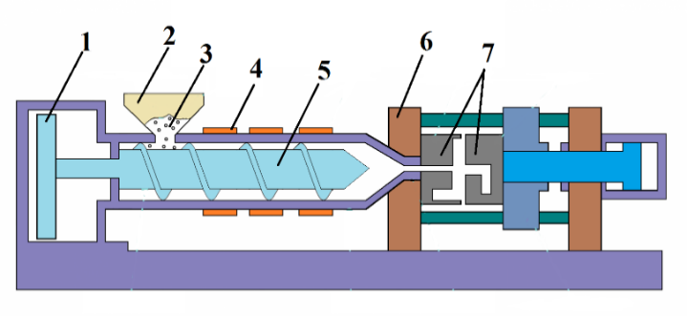
45 pav. Liejimo įpurškimu mašina
Šaltinis: https://mechanical-engineering.s3.amazonaws.com/monthly_2017_03/large.Injection-Moulding-Process.png.83423a8275bd8a792dfc25cc9527e47e.png
Nr. | Pavadinimas
1 | Sraigto sukimosi pavara
2 | Bunkeris
3 | Plastiko granulės
4 | Kaitintuvai
5 | Sraigtas
6 | Fiksuota plokštė
7 | Liejimo forma

4 užduotis. KOKIAS FUNKCIJAS ATLIEKA BUNKERIS?

Bunkeris atlieka talpos funkciją, į kurią yra supilama natūrali plastiko medžiaga. Iš bunkerio plastiko medžiaga keliauja tiesiai į įpurškimo cilindrą.

5 užduotis. IŠVARDINKITE SRAIGTO ZONAS?
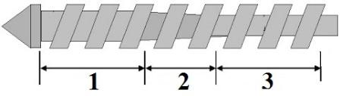
46 pav. Sraigtas
Šaltinis: https://lh3.googleusercontent.com/proxy/pvhdpS2KRNZmZVg-jVgEsFPCwMMOhkLTvabzUFiAHGEkO05okd1r6IA-ZvFjP-6vZJQAc0XILZ9_2TPueaRgygyKc0AAnU-cnQ8
Nr. | Zonos
1 | Dozavimo zona
2 | Suspaudimo zona
3 | Užkrovimo/maitinimo zona

6 užduotis. KOKIOS BŪNA UŽRĖMIMO SISTEMOS?
- Mechaninės užrėmimo sistemos.
- Hidraulinės užrėmimo sistemos.
- Hidromechaninės užrėmimo sistemos.

7 užduotis. KOKIUS PARAMETRUS GALIME VALDYTI LIEJIMO MAŠINOS VALDYMO SKYDE?
- Plastifikavimo cilindro temperatūra, kuri dažniausiai būna padalinta į dar keletą zonų.
- Skystos išlydytos medžiagos temperatūra.
- Karštų liečių temperatūra.
- Liejimo formos temperatūra.
- Liejimo mašinos sraigto sukimasis (greitis, laikas, priešslėgis, pozicija).
- Įpurškimo greitis.
- Įpurškimo slėgis.
- Slėgio sulaikymas (greitis, trukmė, slėgis, pozicija).
- Liejimo formos užrėmimas (užrėmimo jėga, formos apsauga).
- Liejimo formos atidarymas ir uždarymas (greitis, pozicija).
- Gaminio nustūmimas.

8 užduotis. PAGRINDINĖS LIEJIMO FORMŲ FUNKCIJOS?
- Nukreipti skystą plastiko medžiagos masę į liejimo formos darbinę dalį;
- Suteikti gaminiui galutinę formą;
- Ataušinti skystą plastiko medžiagą;
- Atsidaryti ir nustumti gaminį;
- Atlaikyti užrėmimo, purškimo ir kitas įrankį veikiančias jėgas;
- Centruoti ir kreipti judamas liejimo formos dalis.

9 užduotis. IŠVARDINKITE SKIRTINGO DIZAINO LIEJIMO FORMAS?

Standartinės konfigūracijos liejimo forma

Liejimo formos su nustūmimo plokšte

Liejimo forma su šliaužikliais

Liejimo forma su išskiriama darbine dalimi

Liejimo forma su išsukimo mechanizmu

Trijų plokščių dizaino liejimo formos

10 užduotis. KAM REIKALINGI AUŠINIMO KANALAI LIEJIMO FORMOJE?

Gaminio aušinimas yra labai svarbus jo kokybei, liejimo formos plokštėse išgręžti aušinimo kanalai turi būti išdėstyti taip, kad užtikrintų kuo įmanoma efektyvesnį bei tolygesnį šilumos perdavimą iš gaminio į formos darbinę dalį ir aušinimo kanalus. Pagrindiniai du parametrai, kurie turi įtakos darbinės dalies sienelių temperatūros tolygumui, yra tarpas tarp aušinimo kanalų bei atstumas tarp darbinės dalies sienelių ir aušinimo kanalų.

11 užduotis. KOKIOS PAGRINDINĖS IŠLAJŲ PRIEŽASTYS?
Per maža liejimo formos užrėmimo jėga;
- Per aukštas įpurškimo greitis ir slėgis;
- Per aukštas slėgio sulaikymo slėgis ir greitis;
- Per aukštas medžiagos takumo indeksas;
- Per didelė įpurškimo dozė.

12 užduotis. KOKIAS FUNKCIJOS ATLIEKA BESISUKDAMAS SRAIGTAS?
- Transportuoja medžiagą;
- Perduoda tam tikrą šilumos kiekį perdirbamam plastikui;
- Homogenizuoja medžiagą.

13 užduotis. APRAŠYKITE LIEJIMO ĮPURŠKIMU MAŠINOS SRAIGTO ZONAS?
47 pav. Sraigtas
Šaltinis: https://www.dc.engr.scu.edu/cmdoc/dg_doc/images/process/control/b1000002/03zones/zones.gif

- Dozavimo zona, esanti arčiausiai medžiagos bunkerio, turi aukščiausią sraigto apviją, nes šioje zonoje plastikas dar yra granulių pavidale ir jį yra sunku transportuoti;
- Suspaudimo zonoje sraigto konstrukcijai būdinga tai, kad sraigto kanalo gylis tolygiai mažėja pereidamas iš dozavimo zonos į įkrovos zoną. Cilindre esanti medžiaga virsmo zonoje yra gniuždoma. Būtent trinties jėgų atsiradimas yra viena iš pagrindinių sraigto tinkamo funkcionavimo priežasčių;
- Įkrovos zonoje, esančioje prieš pat įpurškimo antgalį, sraigtas dažniausiai turi dar žemesnę sraigto apviją. Šioje zonoje medžiaga jau būna išlydyta-takiame būvyje.

14 užduotis. IŠVARDINKITE, KOKIUS ŽINOTE PLASTIKO EKSTRUZIJOS LIEJIMO PROCESUS.

Galima išvardinti šiuos ekstruzijos liejimo procesus:

vamzdžių ekstruzija;

profilių ekstruzija;

lapų ekstruzija;

plėvelės ekstruzija;

užliejimo ekstruzija;

koekstruzija.

15 užduotis. APRAŠYKITE EKSTRUDERIO VEIKIMO PRINCIPĄ?
Ekstruderio veikimo principas: plastiko granulės rankiniu būdu arba mechanizuotai patenka į ekstruderio bunkerį. Iš bunkerio per aušinamą cilindro angą, kitaip vadinama maitinimo gerklė, granulės patenka ant grūdinto plieninio sraigto, kuris įtvirtintas grūdintame cilindre per atraminį guolį. Sraigtui sukamą judesį perduoda elektros variklis diržine pavara per reduktorių ir elastingą movą. Elastinga mova saugo sraigtą nuo mechanizmų vibracijų ir rezonanso, kuris sutrumpintų jo darbo valandas dėl metalo nuovargio. Besisukdamas sraigtas granules nuneša į cilindro dalį, kurioje prasideda juostinio kaitintuvo elementai, dažnai kartu su ventiliatoriais, kurie pašalina perteklinę temperatūrą plastiko lydymo metu. Kaitintuvo elementai per korpusą perduoda šilumą į cilindrą. Kaitinimo režimą valdo elektronika, temperatūra matuojama termoporų pagalba. Plastiko granulė ekstruderyje lydosi dviem kaitinimo būdais – išorinis ir vidinis. Išorinis kaitinimas atliekamas kaitinimo elementų pagalba, o vidinis – trinties, kai plastiko granulės trinasi tarpusavyje, yra gniuždomos. Dėl sraigto geometrijos, granulės pamažu virsta į klampų būvį. Masė sraigto pabaigoje atsiranda dozavimo zonoje (sraigto žingsnis ir skersmuo dar labiau sumažėja) ir per skaidymo plokštę/sietą išspaudžiama į formavimo galvutę. Skaidymo diskas/sietas naudojami sustabdyti plastiko sukimąsi, išgaudyti nešvarumus ir ne iki galo ištirpusias granules, kad į formuojančią galvutę patektų tik visiškai vienalytė masė.

16 užduotis. IŠVARDINKITE EKSTRUDERIO VALDYMO SISTEMAS.
Ekstruderio valdymo sistemos:
- pavaros sistema;
- cilindro kaitinimo sistema;
- apkabos kaitinimo sistema;
- galvutės, adapterio kaitinimo sistema;
- lydalo slėgio, lydalo temperatūros sistema;
- sinchronizavimo tarp ekstruderio ir pratempimo sistemos;
- kai kurie ekstruderiai gali turėti ir medžiagos padavimo kontroliavimo sistemas.

17 užduotis. KAM ŠIS SKAIČIAVIMAS REIKALINGAS?

(A-B)/2=C1; (A-B)/2=C2
C1/C2 = .......?

Šiš skaičiavimas yra reikalingas tam, kad galėtumėme tiksliai apskaičiuoti sraigto suslėgimo santykį.

Skirtingoms plastiko šeimoms, šis suslėgimo santykis bus reikalingas skirtingas.

18 užduotis. KODĖL MES NEGALIME NAUDOTO TO PATIES SRAIGTO PVC-P ir PVC-U PLASTIKO LIEJIMUI?

PVC-P – kitaip dar vadinamas plastifikuotas polivinilchloridas. Tai minkštas ir lankstus plastikas, tad jį išlydyti ir tinkamai suslėgti reikalingas sraigtas, kurio suslėgimo santykis gali būti nuo 2,5:1 iki 3,5:1.

PVC-U – neplastifikuotas polivinilchloridas. Tai pakankamai kietas, turintis tvirtą lydalo struktūrą. Norint išlydyto tokį plastiką, reikalingas sraigtas, kuris turi 1,8:1 suslėgimo santykį.

19 užduotis. KOKIAS FUNKCIJAS ATLIEKA SKAIDYMO DISKAS/SIETAS?

Skaidymo diskas/sietas atlieka kelias funkcijas:

besisukdamas sraigtas, išlydytam plastikui suteikia sukimosi atmintį, tad skaidymo diskas/sietas sustabdo plastiko sukimąsi ir suteikia plastikui linijinį tekėjimą;

sukuria priešslėgį ir tai pagerina plastiko lydymą;

atlieka filtruojančių filtrų laikiklio funkciją (jei lydomas plastikas, turi tam tikrų priemaišų, tokie filtrai padės jas sugaudyti).

20 užduotis. APRAŠYKITE EKSTRUDERIO GALVUTĖS ARBA FORMUOJANČIO ŽENKLO PASKIRTĮ?
Ekstruderio galvutė/ formuojantis ženklas skirtas plastiko lydalui suteikti formą. Tik preciziškai tikslūs ekstruzijos įrankiai garantuoja plastikinio profilio geometrijos tikslumą, o tuo pačiu ir jo kokybę. Jiems gaminti taikomos lazerio, elektroerozijos ir ultragarso technologijos. Nuo ekstruzijos įrankių tikslumo priklauso PVC profilių kokybė, todėl ekstruzijos įrankių gamybai keliami labai griežti reikalavimai. Gaminant standartizuotus įrankius paprastos formos profiliams, tiek ir įrankius labai sudėtingoms profilių sistemoms, turi būti naudojama moderniausia robotų technika ir moderniausia CNC įranga. Tačiau labai svarbi yra ne tik darbuotojų, aptarnaujančių sudėtingas mašinas, kvalifikacija, bet ir ekstruzijos proceso derintojo, kuris tinkamai suderina procesą ir gali pranešti kvalifikuotam personalui apie reikalingas galvutės modifikacijas.

21 užduotis. KOKIE ĮRENGINIAI SUDARO PILNĄ PAPRASTOS EKSTRUZIJOS VAMZDŽIO LIEJIMO LINIJĄ?

Pilną paprasto vamzdžio liejimo ekstruzijos liniją sudaro:

ekstruderis,

formuojantis ženklas/galvutė;

aušinimo vonia su vakuumo zona;

kalibrai vakuumo zonos;

sausinimo zona, oro peilis;

pratempimo mechanizmas;

kirtimo/pjovimo mechanizmas;

gatavos produkcijos surinkimo stalas/lovys.

22 užduotis. KOKIA PERIFERINĖ ĮRANGA YRA REIKALINGA EKSTRUZIJOS PORCESUI?
Ekstruzijos linija negali funkcionuoti be suspausto oro ir vandens. Vadinasi procesui bus reikalingas oro kompresorius. Vandens aušinimui – vandens šaldytuvas. Priklausomai nuo plastiko granulių ir naudojamų priedų, gali būti naudojamos ir skirtingos medžiagos padavimo sistemos (volumetrinė ar gravimetrinė maišyklė). Jei plastikas higroskopinis (absorbuojantis drėgmę) bus reikalinga džiovyklė.
Tad periferinės įrangos pasirinkimas priklauso ne tik nuo medžiagos savybių, tačiau ir nuo gaminio specifikacijos, liejimo įrangos.

23 užduotis. KAM REIKALINGAS EKSTRUDERIO CILINDRO, MEDŽIAGOS BYRĖJIMO Į SRAIGTĄ, ANGOS AUŠINIMAS?
Pastaba: taikoma ir plastiko įpurškimu ir plastiko pūtimu liejimo procesuose.
Cilindre, esančios angos, kitaip dar vadinamos maitinimo gerklės aušinimas reikalingas tam, kad neperkaistų plastiko granulės, kuriuos prikibusios prie sraigto ar pačios gerklės, sukurtų byrėjimo barjerą. Tai procesui suteikia nestabilumą lydant ir dozuojant plastiką. Antra funkcija, aušinti atraminį guolį ir reduktorių. Blogas aušinimas sutrumpina jų tarnavimo laiką ir atsiranda tikimybė papildomoms išlaidoms.

24 užduotis. AUŠINANT AR FORMUOJANT GAMINĮ EKSTRUZIJOS BŪDU YRA NAUDOJAMAS VANDUO, SUSPAUSTAS ORAS BEI TEPALAS. IŠVARDINKITE: NETIESIOGINIO KONTAKTO AUŠINIMUI AR FORMAVIMUI NAUDOSIME........ TIESIOGINIO KONTAKTO AUŠINIMUI AR FORMAVIMUI NAUDOSIME........
Vanduo ir oras gali būti naudojami tiek tiesioginio tiek netiesioginio kontakto aušinimui ir formavimui.
Tepalas – tik netiesioginio kontakto aušinimui formavimui. Tai aktualu, kai plastiko lydymo temperatūra yra labai aukšta ir staigus vandens aušinimas, formuojančiai detalei sukels negrįžtamąsias deformacijas/ šoką.

25 užduotis. NUO KO PRIKLAUSO, ARBA PAGAL KOKIUS KRITERIJUS YRA PAREKNKAMA GAMINIUI EKSTRUZIJOS LINIJA?

Pirmiausia gimsta idėja ar poreikis konkrečiam gaminiui. Po to seka eskizai, sprendžiama kokias funkcijas atliks gaminys. Pagal tai parenkamas plastikas. Norint tinkamai parinkti ekstruzijos įrangą reikia numatyti, koks bus reikalingas valandinis išlydyto plastiko poreikis, nes nuo to priklausys ekstruderio dydis. Pagal pačią medžiagą bus parenkama sraigto geometrija, suprojektuojamas ir pagaminamas formuojantis ženklas/galvutė, kalibrai. Taip pat parenkama ir plastiko dozavimo sistema. Nuo plastiko išeigos, priklausys ir aušinimo/formavimo vonių specifikacija bei ilgis. Pratempimo bei pjovimo įrenginiai, taip pat parenkami pagal poreikį bei gaminio specifikaciją.

26 užduotis. KOKS TAI PROCESAS - EKSTRUZINIS PLASTIKO LIEJIMAS PŪTIMO BŪDU? KURIAM PROCESUI GIMININGAS?

Ekstruzinis plastiko liejimas pūtimo būdu yra giminingas vamzdžio ekstruzijos procesui iki formavimo etapo.

Šiam būdui, reikalinga vertikaliai suformuoti tuščiavidurį, karšto plastiko vamzdį, kitaip vadinamą parisonu ir po to jį išformuoti pūtimo pagalba į galutinį gaminį.

27 užduotis. Į KOKIUS BŪDUS SKIRSTOMAS EKSTRUZINIS PLASTIKO LIEJIMAS PŪTIMO BŪDU?

Nepertraukiamas ekstruzinis išpučiamojo formavimo metodas gali būti vykdomas dviem būdais:

šaudyklinis - pirmyn ir atgal (perkeliamų) formų metodas;

rotacinis formų metodas.

Protarpinis ekstruzinis išpučiamasis formavimo metodas gali būti vykdomas dviem būdais:

įpurškimo formavimo mašina su slankiojančiu sraigtu.

su akumuliatorine ekstruzine galvute.

28 užduotis. APRAŠYKITE EKSTRUZINIO PLASTIKO LIEJIMO PŪTIMO BŪDU VEIKIMO PRINCIPĄ?

Plastikas yra išlydomas ekstruderyje ir besisukantis sraigtas išstumia jį per specialią ekstruzinę galvutę, kuri pakeičia plastiko tekėjimo kryptį iš horizontalios į vertikalią. Išlydytas plastikas pasiekia formuojantį ženklą ir įgauna cilindrinę formą vadinamą parisonu. Pro ekstruzinę galvutę yra nuolat tiekiamas suspaustas oras tam, kad ruošinys išlaikytų savo formą. Parisonas kitaip dar gali būti vadinamas ruošiniu. Ruošiniui nusileidus, aplink jį užsidaro dvi formos dalys ir suspaudžia vamzdelio formos ruošinio viršutinį ir apatinį galus. Viršutinėje dalyje suspaudimo mechanizmas suspaudžia oro pūtimo angą taip, kad suspausto oro pūtimo vamzdelis nusileistų žemiau suspaudimo vietos. Per vamzdelį išpučiamas didelio slėgio oras verčia ruošinį išsipūsti ir stumia plastiką prie formos sienelių. Formos sienelės atvėsina ir sukietina plastiką. Formai atsidarius, suformuotas gaminys yra išimamas, o perteklinės atplaišos pašalinamos.

29 užduotis. KOKIE PLASTIKAI YRA NAUDOJAMI PŪTIMO PROCESE?
- Didelio tankio polietilenas (HDPE) – viena iš dažniausiai naudojamo plastiko rūšis liejime pūtimo būdu. Jis naudojamas šampūno, variklio tepalo talpų, degalų bakams ir kitoms talpoms.
- Polipropilenas (PP) – itin populiari liejimo medžiaga, naudojama ten, kur reikalingas cheminis atsparumas, stabilumas esant aukštoms ir žemoms temperatūroms.
- Polietileno tereftalatas (PET) – poliesteris, paprastai liejamas įpurškimo pūtimo būdu į skaidrius indus. Iš tikro didžiausia PET rinka yra gaiviųjų gėrimų ir vandens butelių gamyba.
- Polikarbonatas (PC) – tvirta, skaidri medžiaga, parastai naudojama gaminant įvairius gaminius, pradedant nuo neperšaunamo stiklo iki 20l vandens butelių.

30 užduotis. KOKIE BŪNA SPECIALŪS PLASTIKO PŪTIMO METODAI?

Koekstruzinis išpučiamasis formavimas, naudojamas gaminiams, turintiems kelių sluoksnių struktūrą, formuoti. Koekstruzijoje naudojama įranga yra labai panaši ir veikia tokiu pačiu principu kaip ekstruzijoje. Skirtumas toks, kad prie koekstruzijos galvutės yra prijungiama nuo 2 iki 7 (retais atvejais gali būti daugiau) ekstruderių su skirtingais polimerais, dažikliais ar kitais priedais.

Erdvinis arba 3D išpučiamasis formavimas. Šis formavimo metodas nuo paprasto išpučiamojo formavimo skiriasi tuo, kad ruošinio padavimo galvutė (arba forma) yra slankiojanti xy ašimis. Judesys xy ašimis reikalingas tam, kad ruošinį būtų galima įleisti atkartojant sudėtingą formos ertmę prieš jai užsidarant. Formai užsidarius viršutinėje jos dalyje per esančią ertmę oras yra pučiamas, o apatinėje dalyje yra išsiurbiamas. Tokiu būdu yra gaunama sudėtinga, nesimetriška detalė.

Gaminių su dvigubomis sienelėmis išpučiamasis formavimas. Forma panaši į injekcinio formavimo, kadangi turi ir matricą, ir puansoną. Formai užsidarinėjant ruošinys yra sugnybiamas ir išpučiamas taip, kad įgautų pagalvės formą. Suspaustas oras yra paduodamas formos viduje esančiu vamzdeliu. Kai forma pradeda užsidarinėti, ruošinys išsipučia ir išsiformuoja pagal matricą ir puansoną. Ruošinio kraštai ir viršus kaupiasi aplink formos kraštus, o kai forma visiškai užsidaro, ruošinio viduje esantis oras neleidžia sienelėms subliukšti.

31 užduotis. PAVEIKSLĖLYJE MATOME SKIRTINGAS EKSTRUZINIO LIEJIMO PŪTIMU, PARISONO FORMAVIMO GALVAS. ĮVARDINKITE, KOKIO TIPO, DYDŽIO GAMINIAI BUS LIEJAMI?
Nuolatinė parisono formavimo galvutė yra naudojama dažniausiai. Jei mums reikia padidinti gamybos apimtį, reikės kelių lygių galvučių. Kadangi yra dviguba galvutė, tai reiškia, kad ekstruderio reikės didesnio. Vieno lizdo forma su šio tipo galvutėmis neveiks, todėl reikės dviejų lizdų formos. Taigi apskritai tokio tipo galvutei reikės naujos liejimo mašinos. Pažvelgus į galvutės formavimo zoną šiame paveikslėlyje, galime pamatyti net skirtingas galvutės formas, todėl tuo pačiu metu gali būti suformuotos skirtingos formos dalys, tačiau proceso suderinimas tampa sudėtingesnis. Akumuliatoriaus tipo galvutė naudojama pertraukiamiems procesams, dideliems ir didelės talpos produktams.

32 užduotis. EKSTRUZINIO LIEJIMO PŪTIMO BŪDU FORMŲ DIZAINAS PRIKLAUSO NUO GAMINIO DIZAINO. ĮVARDINKITE KELIS ASPEKTUS, Į KĄ REIKIA ATSIŽVELGTI, PROJEKTUOJANT LIEJIMO FORMĄ PŪTIMO PROCESUI?

Svarbu atsižvelgti į gaminio dydį, koks plastikas bus naudojamas, liejimo mašinos dizainą. Nuo to priklausys kiek lizdų bus formoje.

Jei gaminiai maži, vadinasi liejimo ciklas bus trumpas, tad svarbu pasirinkti tinkam metalą, kuris sugebėtų greitai suformuoti ir ataušinti detalę. Ventiliacijos ir aušinimo kanalų dizainas. Suvirinimo briaunos dizainas. Kaklelio forma.

32 užduotis. AR PAKANKA EKSTRUZINIO LIEJIMO PŪTIMO PROCESUI PAGAMINTI TIK PAČIĄ FORMĄ? JEI NE, ĮVARDINKITE KOKIE DAR PROCESO PRIEDAI BUS REIKALINGI.

Vien pagaminti formos nepakanka. Nuo detalės dydžio priklausys ir formuojančios galvutės dizainas. Kitaip tariant formuojamo parisono diametras yra priklausomas nuo gaminio diametro. Pūtimo pirštai, gaminio pernešimo pirštai, atplaišų numušimo priedai – visa tai sudaro pilną formos komplektą.

33 užduotis. KOKIA PERIFERINĖ ĮRANGA YRA REIKALINGA EKSTRUZINIAM LIEJIMO PŪTIMU PROCESUI?

Reikalingas suspaustas oras gaminiui išpūsti – oro kompresorius. Gaminiui atšaldyti reikalingas vanduo – vandens šaldytuvas. Medžiagai - maišymo įranga tiems procesams, kurių metu, atplaišos yra susmulkinamo ir gražinamo atgal į liejimo procesą, vakuumo siurbliai medžiagos transportavimui.

34 užduotis. KOKIA ČIA PERIFERINĖ ĮRANGA? KAM JI SKIRTA?

Smulkintuvas, skirtas susmulkinti plastiko atplaišas, (kai kuriais atvejais ir brokuotus gaminius) likusias po liejimo.

35 užduotis. AR GALI BŪTI GRĄŽINAMOS SUSMULKINTOS PLASTIKO ATLIEKOS PO LIEJIMO ATGAL Į EKSTRUZINIO LIEJIMO PŪTIMU PROCESĄ? JEI TAIP, TAI KOKIA PAPILDOMA PERIFERINĖ ĮRANGA BUS REIKALINGA.

Smulkintos atliekos/atplaišos gali būti gražinamos atgal į procesą, jei pats plastikas yra atsparus degradacijai ir nepadaro šalutinio poveikio gaminių liejimo metu. Tad tokiam procesui bus reikalingas smulkintuvas, gravimetrinė maišyklė, vakuuminiai siurbliai bei talpos.

36 užduotis. KOKIOS GALIMOS PARISONO FORMAVIMO PROBLEMOS?

Viena iš dažniausiai pasitaikančių parisono formavimo problemų, tai kuomet pats parisonas stringa, netįsta tolygiai ir kreipiasi į vieną ar kitą pusę. Tuomet reikalinga įvertinti formuojančio ženklo/galvutės būklę, kaitinimą, centravimą. Parisono siūlų atsiradimą įtakoja lydalo temperatūra. Dūmingumas atsiranda, kai yra perkaitinamas plastikas arba plastikas savyje turi tam tikrų priedų, kurie padidina dūmingumą.

37 užduotis. KOKIOS GALIMOS DETALĖS FORMAVIMO PROBLEMOS?

Perteklinės atplaišos atsiranda tuomet, kai netinkamai parenkamas formuojantis parisoną ženklas/galvutė. Pats formos dizainas turi negilias atplaišų zonas ar dėl formos užsidarymo netolygiškumo. Taip pat detalės gali lipti prie formos ir jų pašalinimo metu, galimos gaminio deformacijos. Tad reikia patikrinti formos temperatūrą, aušinimo laiką, formos atsidarymo eigą. Jei detalė yra deformuota po išėmimo, reikia atkreipti dėmesį į formos aušinimą, ciklo laiką, lydalo temperatūrą.

38 užduotis. IŠVARDINKITE KELETĄ KRITINIŲ PROCESO PARAMETRŲ?

Plastiko lydalo temperatūra – keičiant temperatūrą, keičiasi plastiko takumas, tai turi įtakos gaminio svorio reikšmei, bei pakeičia sienelių storius.

Sraigto greitis (jei liejimo mašina neturi automatinės parisono ilgio kontroliavimo sistemos) – per tam tikrą laiko suformuojamas parisono ilgis reikalingas detalės suformavimui.

Formos temperatūra ir aušinimo laikas – svarbu vengti ant formos kondensato susidarymo, nes kitu atveju, kondensatas ir garai susidarantys nuo karšto parisono, gali užblokuoti formos ventiliacijos kanalus ir gaminys bus pilnai nesuformuotas.

Pūtimo slėgis – šis parametras priklauso nuo plastiko bei gaminio specifikacijos.

39 užduotis. KURIE IŠ IŠVARDINTŲ KRITINIŲ LIEJIMOPARAMETRŲ DARO DIDŽIAUSIĄ ĮTAKĄ CIKLO LAIKUI?

Didžiausią įtaką ciklui turi visi parametrai, kuriuose skaičiuojamas laikas. Tai visi mechaniniai judesiai, parisono formavimo laikas, pūtimas ir aušinimas. Tačiau didžiausią įtaką turi parisono pūtimas ir aušinimas. Tai priklauso ir nuo naudojamo plastiko, gaminio sienelių storio, formos metalo, vandens temperatūros.

40 užduotis. KAM YRA REIKALINGI PROCESO DUOMENŲ LAPAI? KOKIA INFORMACIJA YRA JUOSE UŽRAŠOMA?

Proceso duomenų lapai – tai tarsi proceso „pasas“, kuriame yra fiksuojami proceso parametrai, naudojama forma, formuojantis ženkliukas, naudojamos medžiagos, jų priedai, fiksuojama naudojama liejimo mašina ar linija bei personalo inicialai. Visa tai padeda ne tik kaupti gaminio procese parametrų istoriją, bet ir atkartoti gaminio liejimą remiantis užfiksuotais parametrais.

MODULIO ,,GAMINIŲ IŠ PLASTIKO GAMYBA“ ŽINIŲ PATIKRINIMO TESTO ATSAKYMAI:

1 | a | 6 | c | 11 | b | 16 | b | 21 | c | 26 | a
2 | b | 7 | b | 12 | a | 17 | c | 22 | b | 27 | b
3 | a | 8 | a | 13 | b | 18 | a | 23 | c | 28 | b
4 | c | 9 | c | 14 | b | 19 | a | 24 | a | 29 | c
5 | b | 10 | b | 15 | c | 20 | a | 25 | b | 30 | c

Modulis „Gaminių iš plastikų gamyba terminio formavimo būdu“

1 užduotis. KAIP PLOKŠČIAM PLASTIKO LAKŠTUI SUTEIKTI ĮRANKIO FORMĄ?
- Pirmiausiai, plastiko lakštas yra sukarpomos atsižvelgiant į naudojamų įrankių/formų bei mašinos matmenis;
- Medžiaga kaitinama iki minkštėjimo temperatūros. Įkaitintas plastikas paprastai išsilenkia ir įgauna taip vadinamą maišo formą;
- Po kaitinimo medžiaga perkeliama forma.
- Įsijungia vakuumas, kuris įtraukia medžiagą ir suteikia jai ženklo formą.
- Aušinimo fazė – įkaitintas plastikas atvėsta šaltoje formoje iki kol sukietėja. Aušinimo fazės metu vakuumas lieka įjungtas;

Plastikas galutinai sukietėja ir išlaiko jam suteiktą formą.

2 užduotis. KOKIA TURI BŪTI MEDŽIAGA NORINT JĄ TINKAMAI IŠFORMUOTI?
- Naudojami gali būti tik termoplastikai (termoformavimo procese reaktoplastikų naudoti negalima). Medžiaga turi būti pakankamai lengvai formuojama, kad būtų galima suteikti įrankio formą. Plastiko lakštas turi būti pakankamai tvirtas, kad netrūkti vakuumo/aušinimo fazės metu.

3 užduotis. EILĖS TVARKA IŠVARDINKITE VISAS OPERACIJAS, REIKALINGAS IŠ MEDŽIAGOS LAKŠTO PAGAMINTI SANDĖLIAVIMO DĖŽUTĘ.
- Pjovimo lakšto supjaustymas;
- Pjovimo lakšto patalpinimas termoformavimo mašinoje;
- Lakšto įkaitinimas, kol jis suminkštės ir įgaus taip vadinamą maišo formą (dažniausiai įkaitintas plastikas išsilenkia);
- Formos perkėlimas į plastiko lakštą;
- Vakuumo įjungimas ir aušinimo fazės pradžia;
- Aušinimo fazė;
- Suformuotų detalių išėmimas iš formos.

4 užduotis. PAAIŠKINKITE, KODĖL ATITINKAMOMS GAMINIŲ GRUPĖMS PASIRINKTAS TERMOFORMAVIMO BŪDAS.
Lėktuvams - dėl to, kad didelės detalės negali būti pagamintos liejimu įpurškimu, ekstruzijos ar kitais procesais. Be to, termoformų gamyba yra pigesnė, o tokių detalių poreikis yra sąlyginai nedidelis. | Dėžutėms - dėl savo paprastos geometrinės formos, kurią lengva atkartoti ir dėl nedidelio kiekio jungiamųjų detalių, kas palengvina formos konstrukciją ir sumažina jos kainą. | Maisto pakuotėms – norint gauti plonas dangtelių sieneles. Be to, toje pačioje termoformoje galima pagaminti daugiau nei vieną skirtingos formos detalę. Taip pat yra galimybė naudoti skirtingų charakteristikų medžiagas norint atitikti higienos reikalavimus.

5 užduotis. KODĖL TERMOFORMAVIMO PROCESE GALIME NAUDOTI TIK TERMOPLASTIKUS?

Nors tiek termoplastikai, tiek reaktoplastikai turi panašių savybių ir vizualiai gaminiai gali atrodyti vienodai. Negalime naudoti reaktoplastikų todėl, kad jie negrįžtamai sukietėja. Taigi net ir įkaitinę plastiką, jo nesuminkštinsime ir negalėsime išformuoti.

6 užduotis. APRAŠYKITE DETALIŲ GAMYBĄ TERMOFORMAVIMU IŠTEMPIANT?

Plastiko lakštas patalpinamas mašinoje ir užspaudžiamas. Įkaitintas plastikas užtempiamas ant formos nuleidžiant lakštą į formą arba keliant pačią formą į lakštą. Per formą paduodamas vakuumas ištraukia plastiką iki formos ertmės kraštų. Naudojant šį metodą viršutinė detalės dalis (vieta, kurioje plastikas prie formos prisiliečia pirmiausiai) būna storesnė, o šonai ir apatinė dalis (vietos, kuriuose plastikas išsitempia ir prisiliečia prie formos vėliau) - plonesnės.

7 užduotis. KAM REIKALINGOS NUOŽULOS FORMOSE?
Projektuojant vakuuminiam formavimui skirtas formas visose detalės kraštuose būtina padaryti nuožulas, lengvesniam plastiko išėmimui po formavimo.
Jei naudojama lizdo tipo forma (moteriška) nuožula turi būti ne mažesnė nei 3 laipsniai, jei naudojama ženklo tipo forma (vyriška) – ne mažesnė nei 5 laipsniai. Jei forma susideda iš daugelio pasikartojančių lizdų, nuožulos turi būti padarytos kiekvienam lizdui.

8 užduotis. APRAŠYKITE TERMOFORMUOTŲ GAMINIŲ KOKYBĖS DEFEKTUS?
 | Defektas | Kas sukelia defektą? | Defekto padariniai
1 | Deformacija | Netinkamas formos aušinimo kanalų išdėstymas/dizainas | Netolygus plastiko aušinimas/šildymas
2 | Detalės matmenų svyravimai | Netinkamas formos aušinimo kanalų išdėstymas/dizainas | Vykstant gamybai nebus palaikoma pastovi formos temperatūra, dėl ko detalės nevienodai susitrauks ir bus skirtingų matmenų.
3 | Detalės sienelės storio svyravimai | Nepakankama ar neteisingai suprojektuota formos ventiliacija | Dėl nepakankamos ar neteisingos formos ventiliacijos, formavimo metu atsiranda sienelės storio svyravimai
4 | Nepilnai suformuota detalė | Nepakankama ar neteisingai suprojektuota formos ventiliacija | Dėl nepakankamos ar neteisingos formos ventiliacijos, formavimo metu nepavyksta pilnai išformuoti detalę
5 | Detalės paviršiaus kokybė (tekstūros ir blizgesio pasikeitimai) | Netinkamai parinkta formos medžiaga ir (arba) netinkamai išdirbtas formos paviršius | Dėl formos paviršiaus poringumo ir (arba) netinkamo paviršiaus išdirbimo atsiranda duobutės, pasikeičia blizgesys ir pati detalės tekstūra
6 | Kondensato žymės | Nepakankamas ir (arba) neteisingas formos ventiliavimas ar neteisingas formos aušinimas | Dėl nevienodo medžiagos aušinimo ir oro pertekliaus formoje atsiranda subangavimai ant detalės paviršiaus

MODULIO ,,GAMINIŲ IŠ PLASTIKŲ GAMYBA TERMINIO FORMAVIMO BŪDU“
ŽINIŲ PATIKRINIMO TESTAS

1 | a | 6 | b | 11 | a | 16 | c
2 | c | 7 | c | 12 | b | 17 | c
3 | b | 8 | b | 13 | a | 18 | a
4 | c | 9 | b | 14 | c | 19 | b
5 | a | 10 | c | 15 | b | 20 | a

Modulis „Gumos ruošinių ir gaminių gamyba“

1 užduotis. Į KOKIAS GRUPĖS SKIRSTOMA GUMĄ?
  - Bendros paskirties guma
  - Elektrai laidi guma
  - Naftos produktams atspari guma
  - Šilumai atspari guma
  - Šalčiui atspari guma
  - Radiacijai atspari guma
  - Dialektrinė guma

2 užduotis. KOKIE BŪNA GUMOS MIŠINIAI?
- Kaučiukų;
- Vulkanizuojančių medžiagų;
- Užpildų;
- Plastifikatorių;
- Stabilizuojančių agentų;
- Dažančių medžiagų;
- Plastiklių;
- Regeneruotos gumos;
- Nuo deguonies ir azoto poveikio apsaugančių agentų.

3 užduotis. ĮVARDYKITE KAUČIUKŲ PAVADINIMUS?.
Sutrumpinimas | Kaučiukų pavadinimas
GK | Gamtinis kaučiukas
IK | Izopreninis kaučiukas
BK | Butadieninis kaučiukas
SBK | Stirenbutadieninis kaučiukas
CSPE, CSM | Chlorsulfonintas polietilenas
FKM | Fluorkaučiukas
MQ, MVQ, PQM, PMVQ, FVMQ | Silikoninis kaučiukas
AU, EU | Poliuretaninis kaučiukas
PROK | Propano oksido kaučiukas

4 užduotis. KAM NAUDOJAMI UŽPILDAI?

Užpildai naudojami palengvinti gumos mišinių apdirbimą, pagerinti fizikines savybes ar sumažinti kaučiukų sąnaudas. Užpildai, naudojami polimerinių medžiagų užpildymui, pagal savo agregatinį būvį skirstomi į kietus, skystus ir dujinius. Gumos gamybos pramonėje plačiausiai naudojami kieti užpildai. Užpildai yra įvairaus pavidalo: pluoštai, grūdeliai, milteliai, lakštai, kurių kiekis gumos mišinyje gali svyruoti nuo 15 % iki 30 %. Stiklo, talko, kreidos, metalo dalelių ir kt. užpildai gumos stiprumo beveik neįtakoja, jie naudojami tik gumos mišinio savikainos arba kaučiuko sunaudojimo mažinimui. Šie užpildai vadinami neaktyviais užpildais. Norint padidinti gumos mišinio stiprumą – naudojami aktyvūs užpildai, t. y. suodžiai, grafitas, cinko oksidas ir kt. medžiagos.

5 užduotis. KAIP VADINAMAS ŠIS GUMOS FORMAVIMO METODAS?

Kalandravimas naudojamas norint kaučiuku padengti audinį arba suformuoti kaučiuko juostą, kurios storis priklauso nuo kalandro velenų atstumo vienas tarp kito.

6 užduotis. KAM KALANDRAVIMO FORMAVIMO PROCESAS NAUDOJAMAS?
Kalandravimo procesas yra naudojamas:
- Audinių dengimui, kurie vėliau naudojami dirželiams, konvejerio juostoms, padangoms ir kitiems guminiams gaminiams;
- Profiliuotų lakštų gavimui (avalynės padams, padangų protektoriams ir t. t.);
- Lygių lakštų gavimui, kurie vėliau naudojami velenams, įvorėms ir t. t. gaminti arba kaip ruošiniai injekcinio formavimo gaminiams;
- Dviejų lakštų (kalandruotų) dubliavimui.

7 užduotis. KOKIOS YRA KAUČIUKO VULKANIZAVIMO RŪŠYS?
- Šaltasis vulkanizavimas, kaučiuką vulkanizuojant kambario temperatūroje. Tam naudojama 2-3 % koncentracijos sieros monochlorido (Cl2S2) tirpalas. Proceso trukmė 1–3 minutės. Taip vulkanizuojami tik plonasieniai gumos dirbiniai. Šio metodo trūkumai: dideli tirpiklio gamybiniai nuostoliai bei kenksmingos darbo sąlygos.
- Karštasis vulkanizavimas, kaučiuką vulkanizuojant aukštesnėje nei kambario temperatūroje. Dažniausiai taikomas vulkanizavimas siera 125-160 °C temperatūroje. Karštasis vulkanizavimas atliekamas periodinio veikimo įrenginiuose (presuose, katiluose arba autoklavuose sočiaisiais vandens garais arba karštu oru) arba nepertraukiamo veikimo įrenginiuose (būgniniuose, tuneliniuose arba specialiuose vulkanizavimo įrenginiuose).

8 užduotis. KOKIAS BŪDAIS VYKSTA PRESAVIMO PROCESAS?.
- Tiesioginio presavimo būdu gali būti gaunami smulkūs (pvz.; tarpikliai) arba stambūs (pvz., padangos) gaminiai. Šio metodo eiga tokia: reikalingas medžiagos kiekis dedamas į formą, medžiaga tankinama bei formuojama puansonu ir galiausiai veikiama tam tikros temperatūros vulkanizuojama.
- Nepertraukiamo profilinio presavimo būdu gaunami tam tikro ilgio bandiniai, tačiau šis būdas naudojamas retai, kadangi jį sėkmingai pakeičia ekstruzija.
- Pernešamojo formavimo būdas panašus į tiesioginį presavimą. Skirtumas tik tas, kad šiuo atveju proceso pradžioje medžiaga išlydoma atskiroje kameroje, o stūmokliui pasislinkus žemyn medžiaga praspaudžiama į uždarą formą pro joje esančią ertmę (paprastai formoje ertmių yra kelios).

9 užduotis. KOKIOS BŪNA VULKANIZACIJOS PROCESOS STADIJOS?
- Pasivulkanizavimas - didėja gumos mišinio kietumas. Šis procesas gali vykti lėtai arba greitai – tai priklauso nuo vulkanizuojančių agentų. Proceso metu mišinys tam tikrą laiką turi būti takus (jei vulkanizacija vyksta formavimo mašinose arba presuose). Vulkanizuojant katiluose arba kt., procesas turi vykti sparčiau. Mišinio ruošimo ar saugojimo metu pasivulkanizavimo procesas nepageidaujamas, todėl yra naudojami lėtikliai.
- Nepilna vulkanizacija - tarp pasivulkanizavimo ir optimalios vulkanizacijos esantis periodas, kurio metu gaminiai tampa atsparesni plyšimui, dilimui bei pasižymi adhezinėmis savybėmis.
- Optimali vulkanizacija - proceso metu modulio vertė gali truputį kisti.
- Pervulkanizavimas - didėjant vulkanizacijos trukmei modulio vertė mažėja.

MODULIO ,,GUMOS RUOŠINIŲ IR GAMINIŲ GAMYBA“ ŽINIŲ PATIKRINIMO TESTAS:

1 | c | 6 | a | 11 | a | 16 | b
2 | a | 7 | b | 12 | c | 17 | c
3 | b | 8 | c | 13 | c | 18 | a
4 | c | 9 | b | 14 | b | 19 | b
5 | a | 10 | c | 15 | a | 20 | c

Modulis „Įvadas į darbo rinką“

TESTO, ĮSIVERTINTI GEBĖJIMAMS BAIGUS PROGRAMĄ, ATSAKYMAI:

1 | a | 11 | a | 21 | a | 31 | a | 41 | a
2 | b | 12 | c | 22 | b | 32 | b | 42 | b
3 | a | 13 | b | 23 | c | 33 | c | 43 | a
4 | c | 14 | c | 24 | b | 34 | b | 44 | b
5 | b | 15 | a | 25 | a | 35 | c | 45 | c
6 | c | 16 | b | 26 | c | 36 | a | 46 | b
7 | a | 17 | c | 27 | b | 37 | a | 47 | c
8 | b | 18 | c | 28 | a | 38 | c | 48 | b
9 | c | 19 | a | 29 | c | 39 | a | 49 | a
10 | a | 20 | b | 30 | b | 40 | b | 50 | b

Literatūros sąrašas

Internetinis puslapis apie plastiko atliekas ir jų rūšiavimą. Prieiga per internetą: http://rusiuojigalvoji.lt/
  - Paveikslėlis. Prieiga per internetą: https://recicladoraguadalupe.blogspot.com/p/reciclables.html
[žiūrėta 2021-02-23]
  - Ženklas. Prieiga per internetą: https://www.institut-hysope.com/new/actualites/point-vert-triman/ [žiūrėta 2021-02-23]
  - Paveikslėlis. Prieiga per internetą: https://www.toolcraft.co.uk/plastic-injection-moulding/images/injection-moulding-process-stage4-396x141.gif [žiūrėta 2021-02-23]
  - Informacinis portalas apie plastikų perdirbimą. Prieiga per internetą: https://www.recycleandrecoverplastics.org/wp-content/uploads/2019/02/Plastic-Bottles-iStock-926200658-MEDIUM-2.png [žiūrėta 2021-02-23]
  - BGM International internetinis puslapis. Prieiga per internetą:
http://www.bgmrecycling.com/varieties-of-pet-flakes-hot-cold-and-unwashed/
[žiūrėta 2021-02-25]
  - TEKNIPLEX internetinis puslapis. Prieiga per internetą: https://tekni-plex.com/tekni-plex- medical/pvc-tpe-compounds/ [žiūrėta 2021-02-25]
  - UAB Nirlita tinklapis. Prieiga per internetą: https://www.nirlita.lt/wp-content/uploads/2018/11/Apsauginis-%C5%A1almas-EVO2-oran%C5%BEinis.jpg [žiūrėta 2021-02-24]
  - Internetinė parduotuvė Ermitažas. Prieiga per internetą: https://www.ermitazas.lt/out/pictures/master/product/1/147774.jpg [žiūrėta 2021-02-24]
  - UAB Protecus tinklapis. Prieiga per internetą: https://protecus.lt/wp-content/uploads/2020/04/KN95.png [žiūrėta 2021-02-24]
  - UAB Emora tinklapis. Prieiga per internetą: https://torx.lt/wp-content/uploads/2019/05/Ausine%CC%87s-nuo-triuks%CC%8Cmo.png [žiūrėta 2021-02-24]
  - UAB Vitameda tinklapis. Prieiga per internetą: www.craftwear.lt/out/pictures/generated/product/1/665_665_75/cline_darbo_drabuziai_darbo_puskombinezonis.jpg [žiūrėta 2021-02-26]
  - UAB Varlė tinklapis. Prieiga per internetą: https://www.varle.lt/static/uploads/products/589/kom/kombinuotos-reples-specialist-180-mm.jpg [žiūrėta 2021-02-26]
  - Liejimo mašina. Prieiga per internetą: https://mechanical-engineering.s3.amazonaws.com/monthly_2017_03/large.Injection-Moulding-Process.png.83423a8275bd8a792dfc25cc9527e47e.png [žiūrėta 2021-02-24]
  - Sraigto zonos. Prieiga per internetą: https://lh3.googleusercontent.com/proxy/pvhdpS2KRNZmZVg-jVgEsFPCwMMOhkLTvabzUFiAHGEkO05okd1r6IA-ZvFjP-6vZJQAc0XILZ9_2TPueaRgygyKc0AAnU-cnQ8 [žiūrėta 2021-02-25]
  - Liejimo forma. Prieiga per internetą: https://www.dc.engr.scu.edu/cmdoc/dg_doc/images/design/cooling/02proper/proper.gif [žiūrėta 2021-02-24]
  - Gaminio pavyzdys. Prieiga per internetą: https://www.giessereilexikon.com/uploads/tx_d3ency/3801-02.png [žiūrėta 2021-02-24]
  - Skaidymo diskas. Prieiga per internetą: https://extrusioncontrol.com/products/filtration/breaker-plates/ [žiūrėta 2021-02-24]
  - Plastiko pūtimo būdu formavimas. Prieiga per internetą: https://ars.els-cdn.com/content/image/3-s2.0-B9780323390408000134-f13-05-9780323390408.jpg [žiūrėta 2021-02-23]
  - Parisonų galvutės. Prieiga per internetą: http://blowmoulding.blogspot.com/2009/06/types-of-parison-die-heads.html [žiūrėta 2021-02-22]
  - Liejimo forma. Prieiga per internetą: http://www.angletoolworks.com/bottle_molds.html [žiūrėta 2021-02-22]
  - Liejinių smulkintuvas. Prieiga per internetą: https://www.rapidgranulator.com/product/200_series [žiūrėta 2021-02-24]
  - Termoformavimas. Prieiga per internetą: https://www.starplast.fr/wp-content/uploads/2015/10/Bulbe-EC-430x300.jpg [žiūrėta 2021-02-24]
  - Termoformavimas. Prieiga per internetą: https://www.techniform-plastics.com/graphics/450px/IMG_2919.jpg [žiūrėta 2021-02-24]
  - Termoformavimas. Prieiga per internetą: https://resource-recycling.com/plastics/wp-content/uploads/sites/4/2020/07/thermoforms-20200714-By-BravissimoS-shutterstock_478697440-web-1024x682.jpg [žiūrėta 2021-02-24]
  - Termoformavimas. Prieiga per internetą: http://www.empirewest.com/images/thermoforming-forming-methods-1.gif [žiūrėta 2021-02-23]
  - Nuožula. Prieiga per internetą: https://www.toolcraft.co.uk/vacuum-forming/images/vacuum-forming-design-draft-angle-120x150.jpg [žiūrėta 2021-02-24]
  - Plastikų gaminys. Prieiga per internetą: https://normpack.nl/sites/normpack.nl/files/styles/product-image/public/409.jpg?itok=RAWqGsqD [žiūrėta 2021-02-25]
  - Terminis formavimas. Prieiga per internetą: https://www.aprc.lt/#netsmart [žiūrėta 2021-02-24]
  - Formavimas. Prieiga per internetą: https://upload.wikimedia.org/wikipedia/commons/6/6c/Calender_process.png [žiūrėta 2021-02-24]
  - Hidrauliniai akumuliatoriai. Prieiga per internetą:
http://www.machinerylubrication.com/Read/2305/hydraulic-accumulators [žiūrėta 2021-02-25]
  - Dviejų plokščių užrėmimo mazgo schema. Prieiga per internetą: http://www.negribossi.com/en- US/Products/Negri-Bossi/Bi-Power.aspx?idC=65058&LN=en-US [žiūrėta 2021-02-25]
  - Wittmann Battenfeld dviejų plokščių užrėmimo mazgas. Prieiga per internetą:
http://www.wittmann-group.com/uploads/tx_wpsidebar/MacroPower_EN_2015-01.pdf
[žiūrėta 2021-02-25]
  - POTSCH Gerd, MICHAELI Walter. Injection Molding An Introduction 2nd Edition. Miunchenas: Hanser Gardner Publications, 2007. 246 p. ISBN 978-1-56990-419-0.
  - Elektriniai plastifikavimo cilindro kaitintuvai. Prieiga per internetą: http://www.nph-processheaters.com/ceramic-knuckle-band-heaters/ [žiūrėta 2021-02-25]
  - Vidinės ir išorinės išpjovos liejimo formose. Prieiga per internetą: http://www.custompartnet.com/glossary/i [žiūrėta 2021-02-27]
  - Liejimo formos su įsukimo mechanizmu. Prieiga per internetą: http://www.injectionmoldingsupplier.com/unscrew-mold.html [žiūrėta 2021-03-01]
  - Liečių tipai. Prieiga per internetą: http://www.ptonline.com/columns/whats-different-about-molding-engineering-plastics [žiūrėta 2021-03-01]
  - Plokščias lietis. Prieiga per internetą: http://mould-technology.blogspot.com/2008/04/how-to-design-fan-gate-in-thermoplastic.html [žiūrėta 2021-03-02]
  - Karštų liečių sistemos. Prieiga per internetą: http://www.directindustry.com/prod/ewikon-heisskanalsysteme-gmbh/hot-runner-systems-20468-186710.html [žiūrėta 2021-03-03]
  - Uždaromo tipo karštų liečių kanalų sistemos. Prieiga per internetą: http://en.wikipedia.org/wiki/Shut-off_nozzle [žiūrėta 2021-03-01]
  - Liejimo defektai. Prieiga per internetą: http://www.viewmold.com/Injection%20Mold%20Management/Injection%20molding%20defects.html [žiūrėta 2021-03-01]
  - Liejimo defektai. Prieiga per internetą: http://www.hmcpolymers.com/troubleshooting-new [žiūrėta 2021-03-02]
  - Liejimo defektai. Prieiga per internetą: http://plasticdesignsource.com/plastic-part-design-review/ [žiūrėta 2021-03-05]
  - Plastikų ekstruzija. Prieiga per internetą: http://c-a-m.narod.ru/wpc/extrusion.html [žiūrėta 2021-03-05]
  - Inovatyvios polimerinės statybinės medžiagos ir dirbiniai. Prieiga per internetą: http://dspace.vgtu.lt/bitstream/1/1402/1/1281_Kiznievic_Inovatyvios_WEB.pdf [žiūrėta 2021-03-05]
  - Sraigto dizainas plastikų plėvelės gamybai. Prieiga per internetą: http://www.macroeng.com/understanding-screw-design-for-film-extrusion-process.php [žiūrėta 2021-03-10]
  - Įpurškiamasis išpūtimas. Prieiga per internetą: http://encyclopedia.che.engin.umich.edu/Pages/PolymerProcessing/BlowMolding/BlowMolding.html [žiūrėta 2021-03-10]
  - Įpurškiamasis išpūtimas. Prieiga per internetą: http://www.custompartnet.com/wu/blow-molding [žiūrėta 2021-03-12]
  - Ekstruzija. Prieiga per internetą: http://www.bpf.co.uk/plastipedia/processes/Extrusion_Blow_Moulding.aspx [žiūrėta 2021-03-12]

